警务2.0交接文档
SVN地址：https://sun/svn/LinJin_P_JingWuXunLian

一、系统架构概述

1.1 整体架构
系统采用中心DS + 房间DS的双层架构。中心DS负责全局房间匹配调度、训练数据汇总（教练客户端连接着中心DS），房间DS负责具体课件内容的运行，玩家客户端通过UE C/S网络与中心DS连接进入大厅等候。当玩家客户端进入房间训练后，则玩家客户端断开和中心DS的连接，改连接到对应的房间DS（不同的课件内容是不同的房间DS，相同的课件也可以同时拉起不同的房间DS）。房间DS和中心DS之间通过WebSocket通信。
因为这种跨服务器的架构无法直接在教练端获取玩家视角，所以引入了像素流客户端，每个房间DS动态拉起一个在后台无窗口渲染客户端将画面推送至像素流服务器，然后在教练端通过像素流拉取玩家视角。
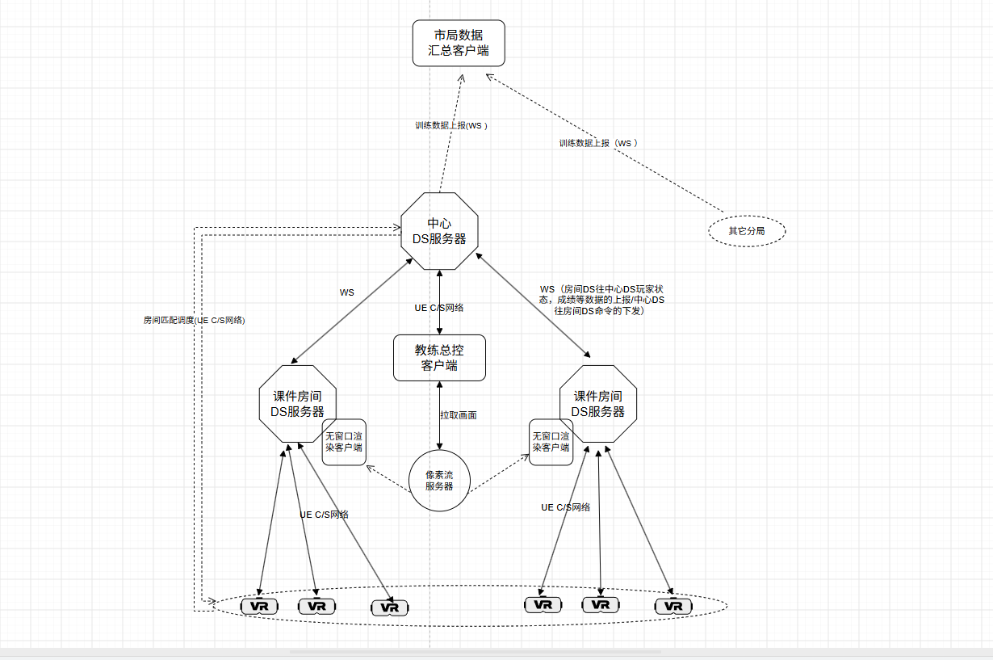
图1-1 系统整体架构图

1.2 相关进程说明
• 中心DS（CenterDS）：负责房间匹配、训练数据汇总教练端显示。
• 房间DS（RoomDS）：动态拉起的进程，运行具体选择的训练课件内容。
• 教练端：连接着中心DS，训练数据汇总显示/下发指令/玩家视口显示。
• 像素流客户端：后台无窗口模式运行，显示着一个当前房间里所有玩家视角的UI，然后通过像素流把该画面整体推送到教练端显示。
• VR 玩家端：等待时连接中心DS，训练时连接对应课件的房间DS。
• PC玩家端：等待时连接中心DS，训练时连接对应课件的房间DS。

二、中心DS

2.1 启动方式
中心DS通过运行批处理脚本启动，脚本里带了启动参数。
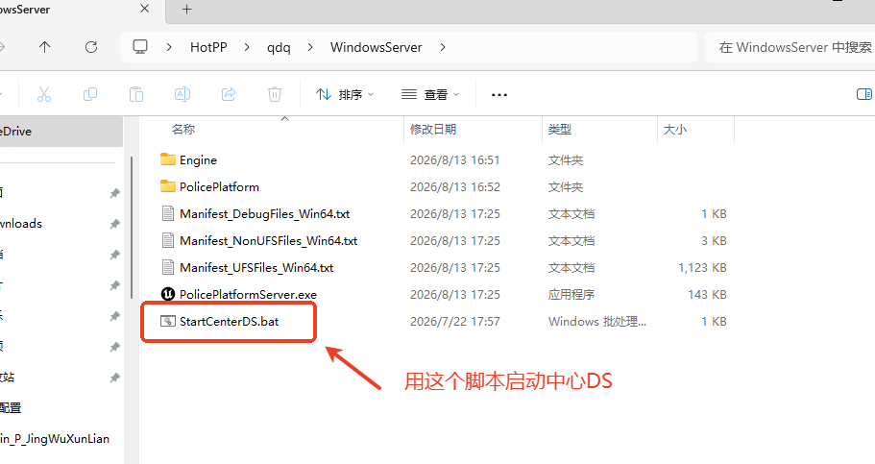
图2-1 中心DS程序目录与启动脚本

2.2 脚本内容
StartCenterDS.bat 为中心DS的启动入口，脚本内部调用 PolicePlatformServer.exe，并通过 -MapID=CenterDS 参数标识当前进程为中心DS角色。程序在 GameMode 中通过读取该启动参数来区分是中心DS还是房间DS 。
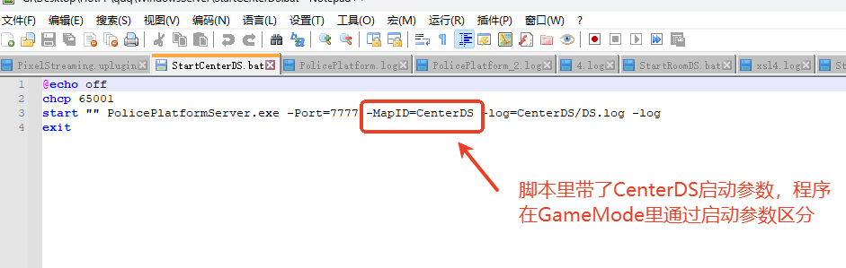
图2-2 StartCenterDS.bat 脚本内容与启动参数
• -Port=7777：服务端监听端口。
• -MapID=CenterDS：进程角色标识，GameMode 据此区分中心DS / 房间DS。
• -log=CenterDS/DS.log -log：日志输出路径与日志开关。

2.3教练端
教练端连接着中心DS，教练端就是一个UI，没有其它功能，考虑性能，关闭了场景渲染。
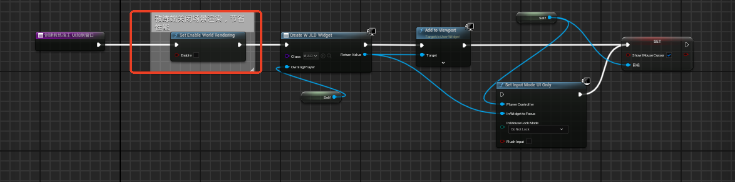

三、房间DS

3.1 房间的启动
房间DS是教练端在点击“开始训练”时动态生成 bat 脚本并执行，从而拉起对应房间的DS进程。每个房间DS携带独立的 MapID 与 RoomID(启动参数)，MapID对应的不同的课件，RoomID对应的是哪个房间，因为同一个课件也可以同时拉起多个房间DS。目前点击开始训练按钮时，会去查看当前是否存在该课件对应的房间DS，存在就通知待训练玩家进入该房间DS训练。没有则新开房间DS训练，后续如果玩家很多时，则应该限制房间DS同时在线人数。
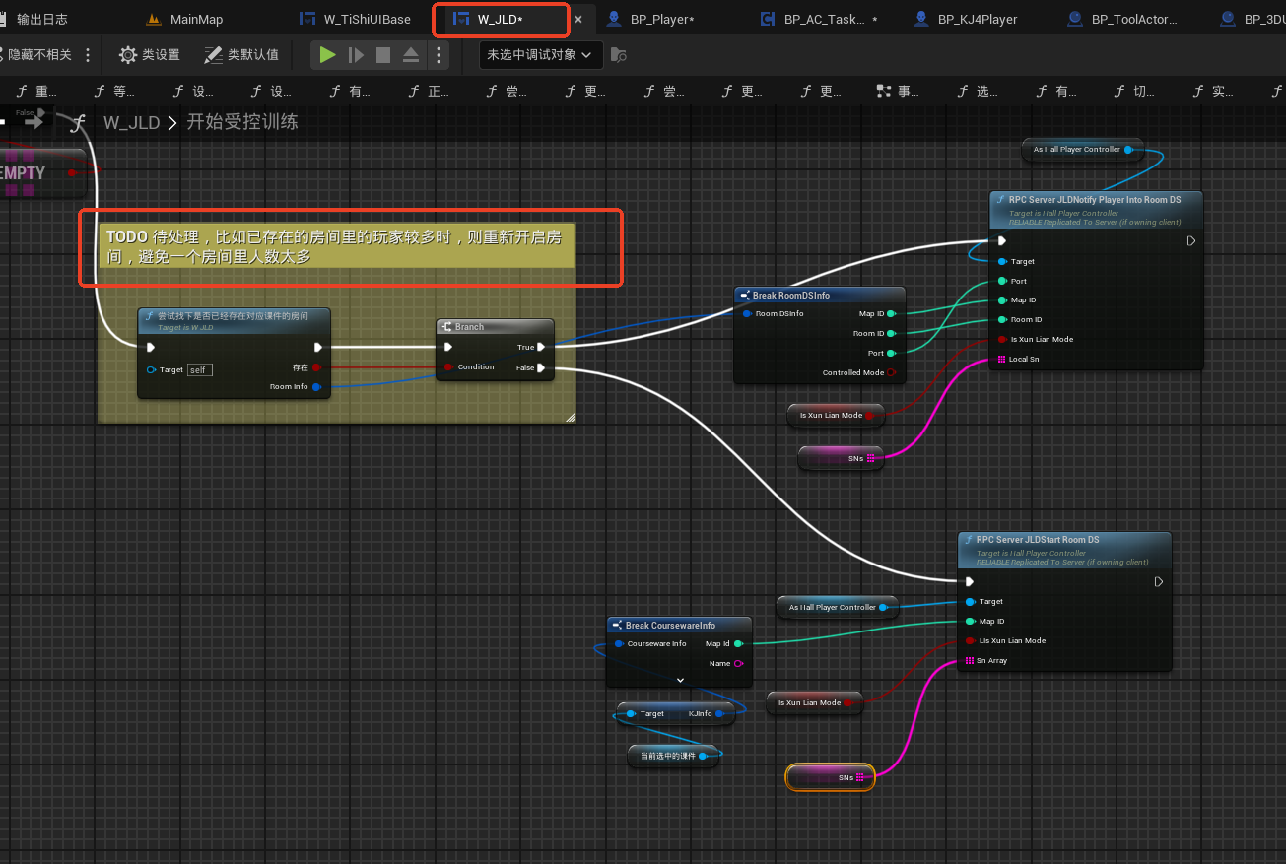
房间启动后会开启WS客户端连接中心DS，在WS连接成功的回调函数里，会给中心DS发送房间DS成功启动的消息，中心DS收到消息后，则通知待训练的玩家根据端口号去连接进入对应的房间DS里训练。
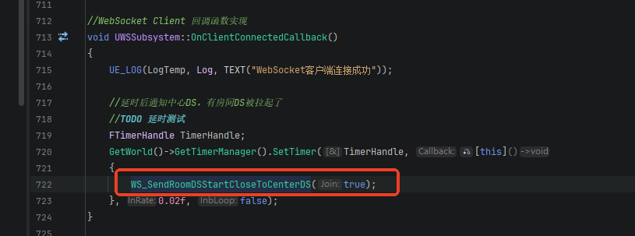

3.2 启动脚本生成位置
脚本生成逻辑位于 UBFL_Common::GenerateBatchScript_RoomDS 函数中，拼接出完整的 bat 脚本内容并写入项目目录下的 StartRoomDS.bat。
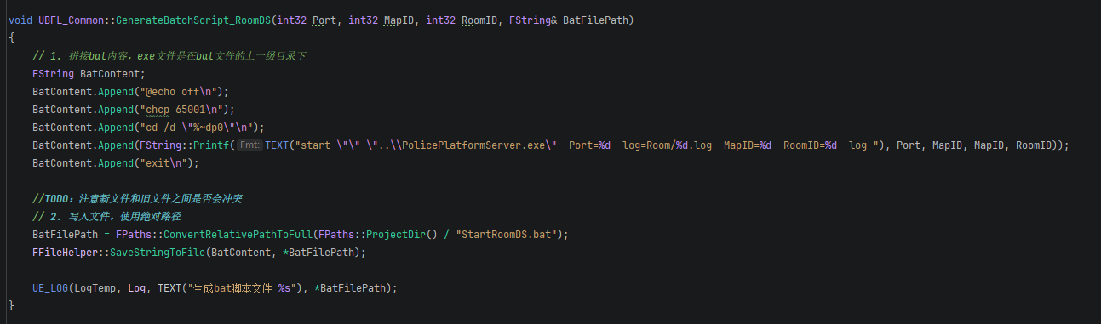
图3-1 GenerateBatchScript_RoomDS 函数实现

3.3 参数说明
• -Port=%d：房间DS监听端口，端口动态分配。
• -Log=Room/%d.log：按房间ID独立输出日志，方便查看日志。
• -MapID=%d -RoomID=%d：课件/房间标识，GameMode 据此加载对应课件Pak文件并区分不同的房间DS。

3.4房间的关闭
如果当前房间DS里没有玩家来，则该房间就应该关闭。目前的做法是在课件GameMode里的Logout函数里，当有玩家从房间DS离开时，则检查下是否应该关闭房间DS。关闭房间DS前需要通知像素流客户端退出。
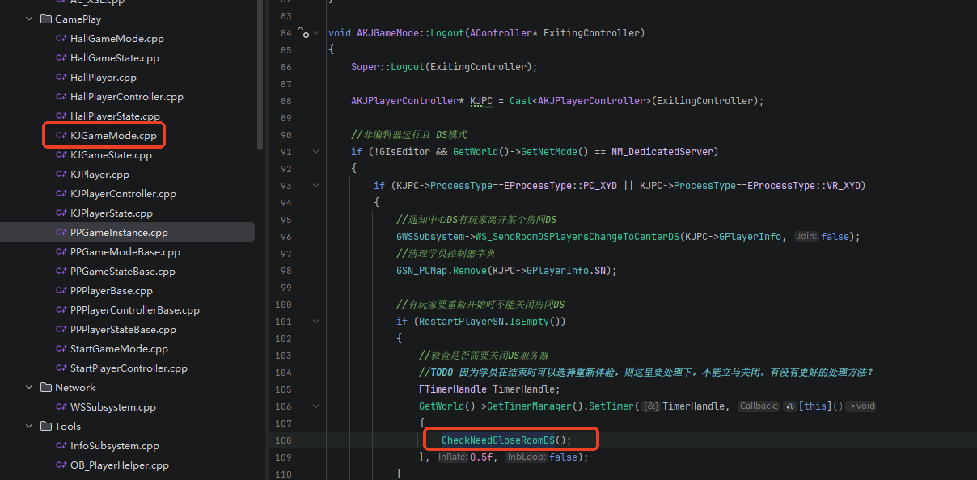
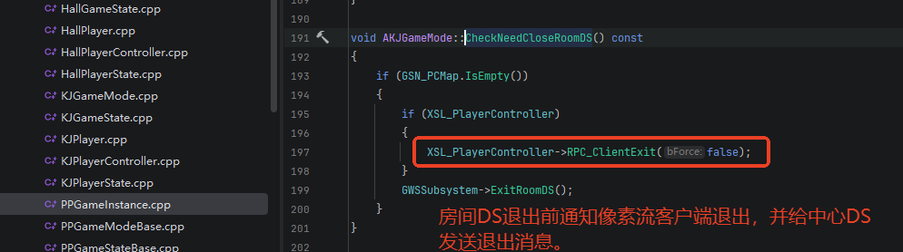
房间DS关闭前会给中心DS发送房间关闭的消息，并且断开和中心DS的WS连接。中心DS收到消息后则更新当前房间DS的列表，回收端口号。
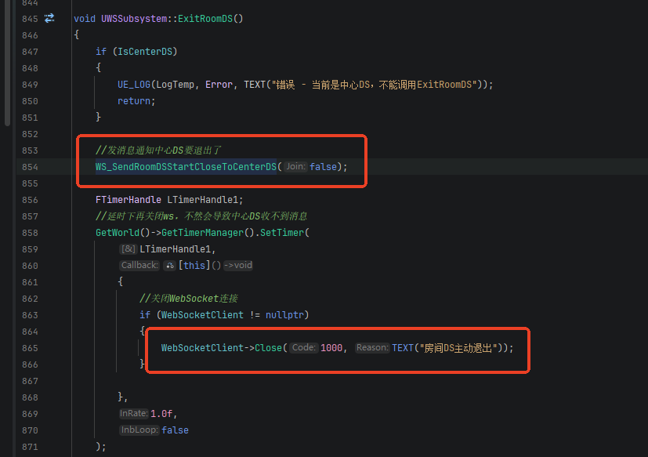

四、不同进程/客户端

4.1 类型说明
在 Data.h 中定义了 EProcessType 枚举，用于统一标识当前进程的类型，涵盖教练端、PC学员端、VR学员端、像素流客户端、中心DS、房间DS等全部进程类型。
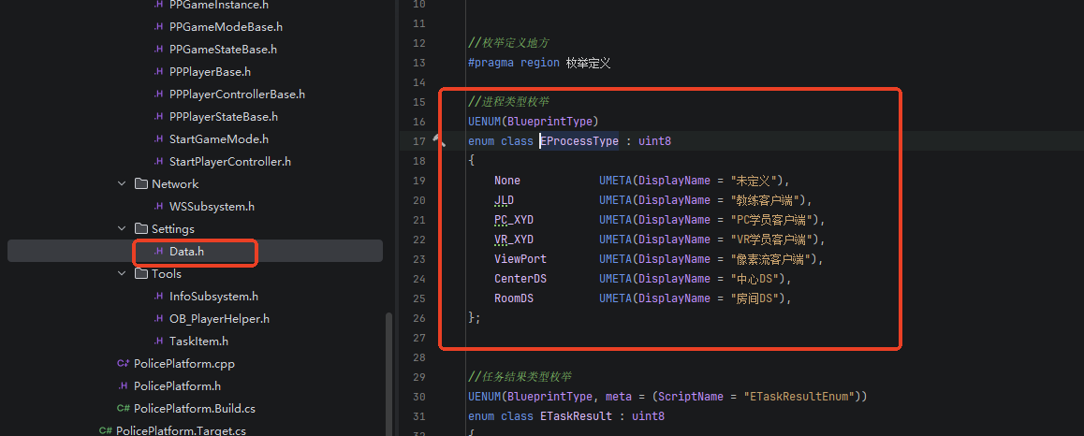
图4-1 EProcessType 枚举定义（Data.h）

4.2 如何区分
InfoSubsystem（信息子系统）中持有 ProcessType 成员，运行时可通过获取该 SetProcessType 变量区分当前进程的类型。
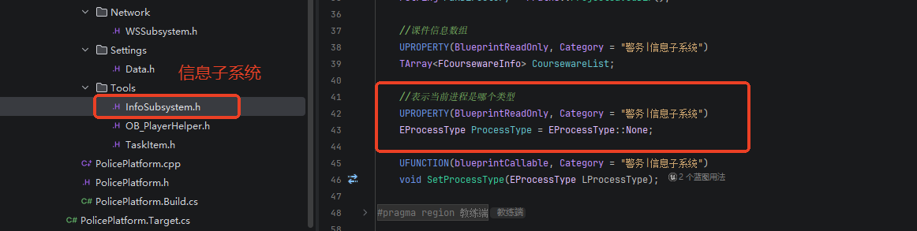
图4-2 InfoSubsystem 进程类型成员
VR/PC玩家端也可以通过玩家类里的ProcessType变量区分当前是哪种玩家。
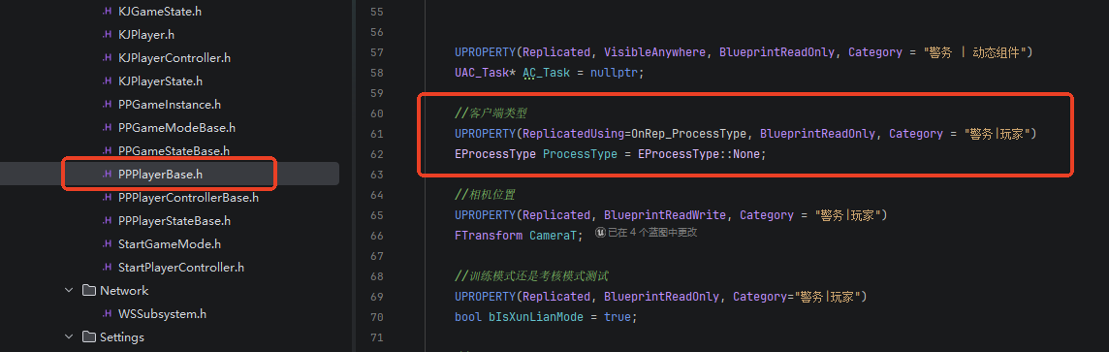

4.3参数的解析
在GameMode里解析玩家连接时带进来的参数获取玩家相关信息，在GameInstance里解析启动参数来区分是啥类型进程。
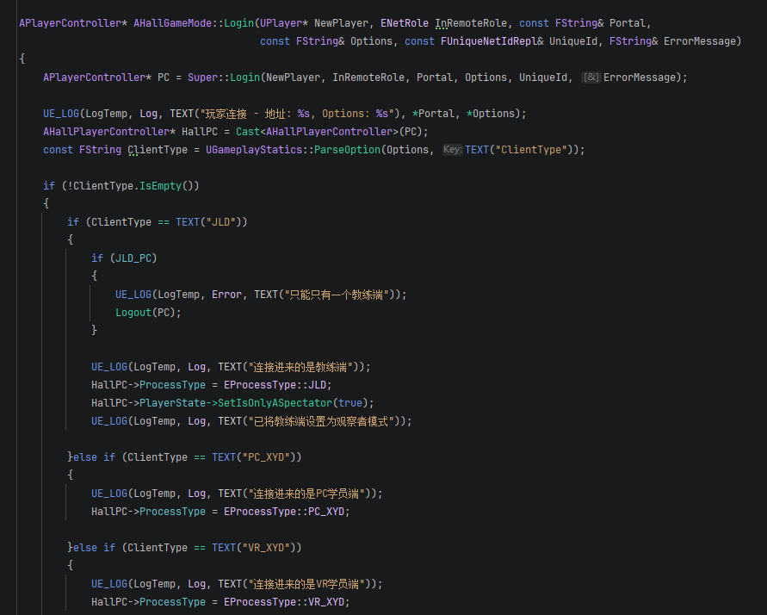
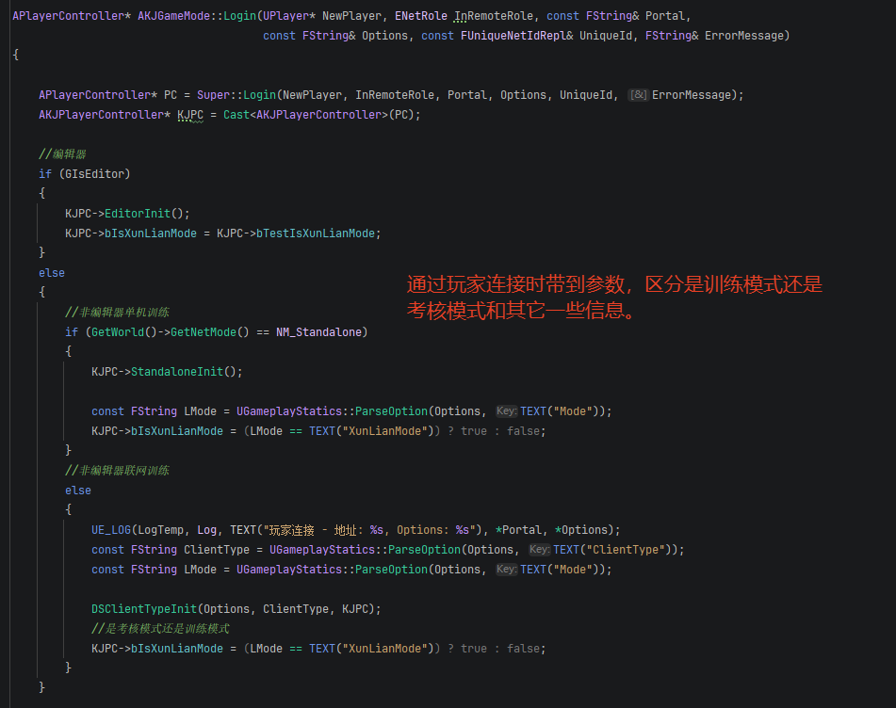
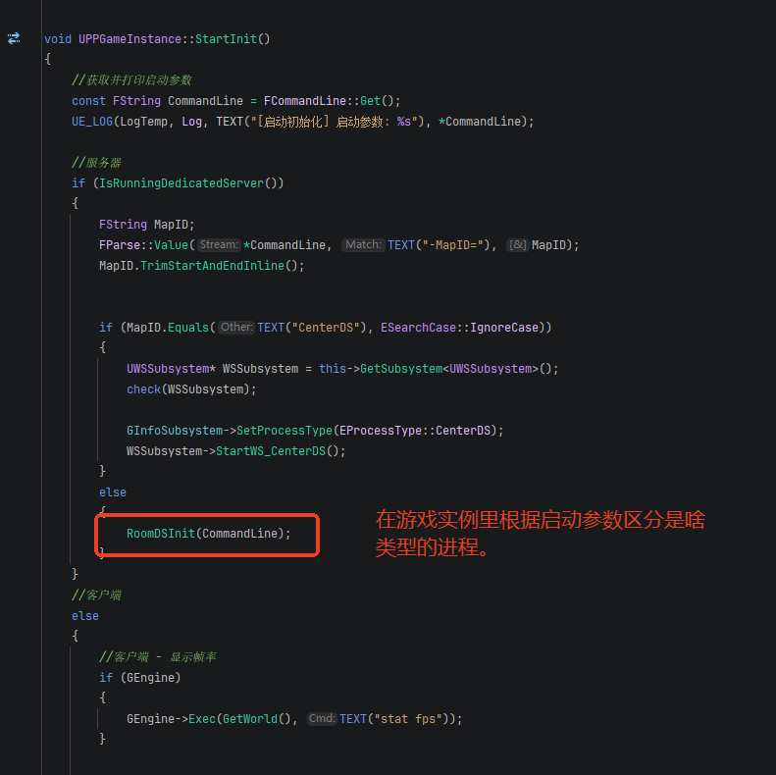

4.4帧率
目前教练端和PC客户端设置里平滑帧率，最高60帧，像素流客户端固定帧率40。
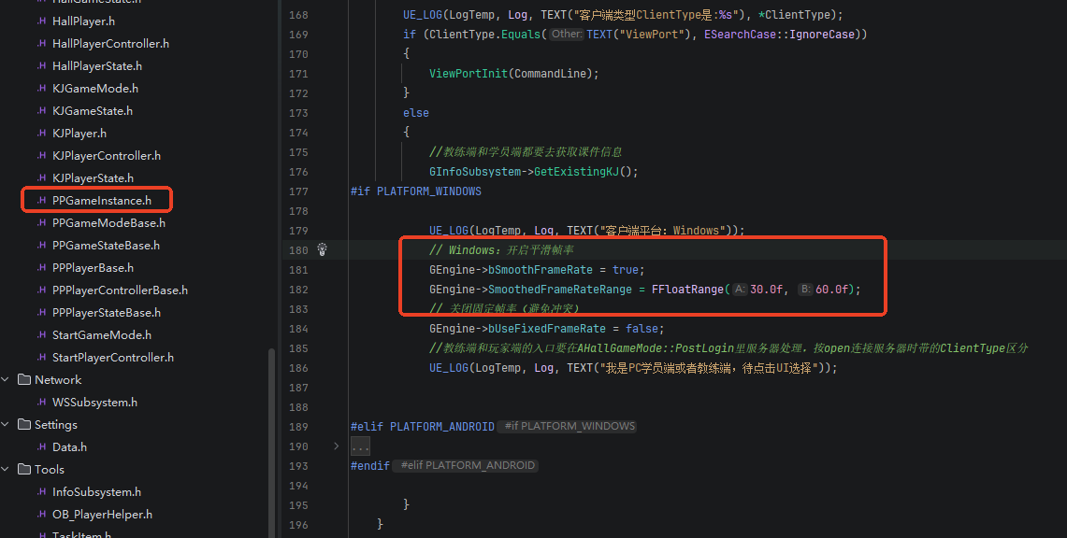
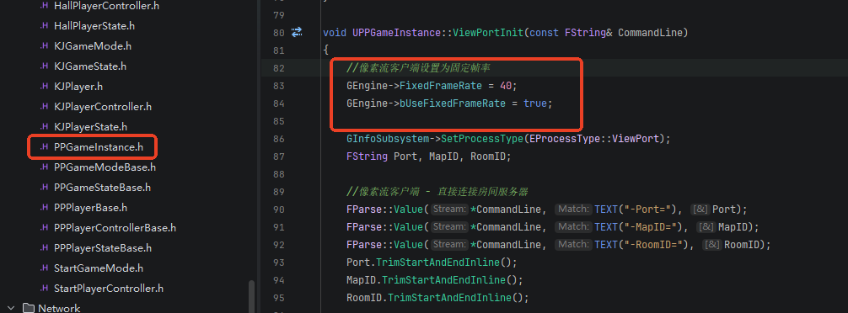

五、中心DS和房间DS之间的通信

5.1 WS通信说明
中心DS与房间DS之间通过 WebSocket（WS）协议进行双向实时通信。中心DS作为 WS 服务端（UWebSocketServer），固定监听在 9000 端口；房间DS作为 WS 客户端（UBlueprintWebSocket），启动后主动连接中心DS的 9000 端口。双方通过 JSON 格式的消息体交互，每条消息包含一个 Type 字段用于区分消息类型，接收端根据 Type 路由到对应的处理函数。这种架构使得中心DS可以实时掌握所有房间DS的运行状态（玩家进出、任务进度、房间开关等），同时也能向指定房间下发教练端指令（如暂停训练、切换视角、中断训练等）。

5.2 服务器和客户端的启动
中心DS启动时会调用WSSubsystem子系统里的StartWS_CenterDS方法去启动WS服务器监听在9000端口，然后绑定一些回调函数处理比如如何处理信息等逻辑。
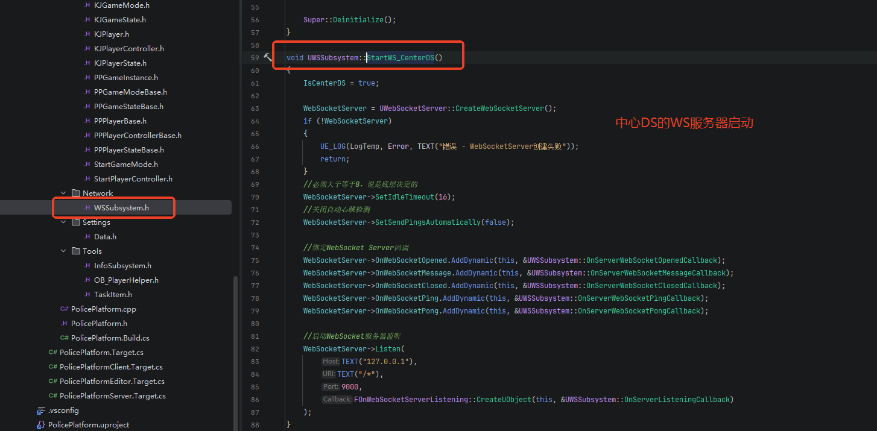
房间DS启动时会调用WSSubsystem子系统里的StartWS_RoomDS方法去启动WS客户端并尝试去连接中心DS，连接成功后开始心跳检测，保持和中心DS的连接，如果心跳检测失败则房间DS会关闭。
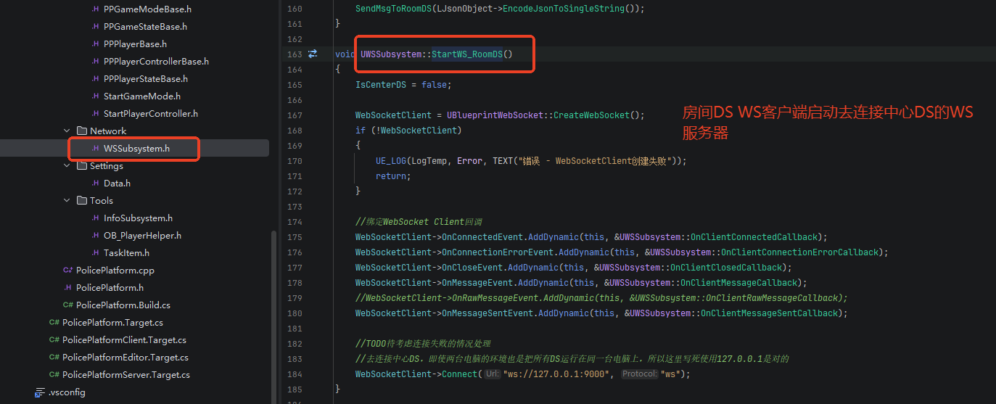

5.3 中心DS 接收消息解析的位置
下面是中心DS接收到WS消息解析的地方，根据消息的Type字段来区分不同的消息来调用不同的消息处理方法。
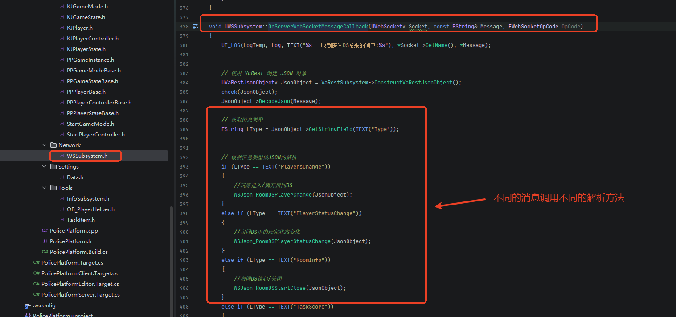
中心DS在 WSSubsystem::OnServerWebSocketMessageCallback 中处理来自房间DS的所有上行消息。收到消息后先通过 VaRest 插件将 JSON 字符串解析为对象，提取 Type 字段，再通过 if-else 分支路由到对应的 WSJson_XXX 处理函数。

5.4 房间DS接收消息解析的位置
下面是房间DS接收到WS消息解析的地方，根据消息的Type字段来区分不同的消息来调用不同的消息处理方法。
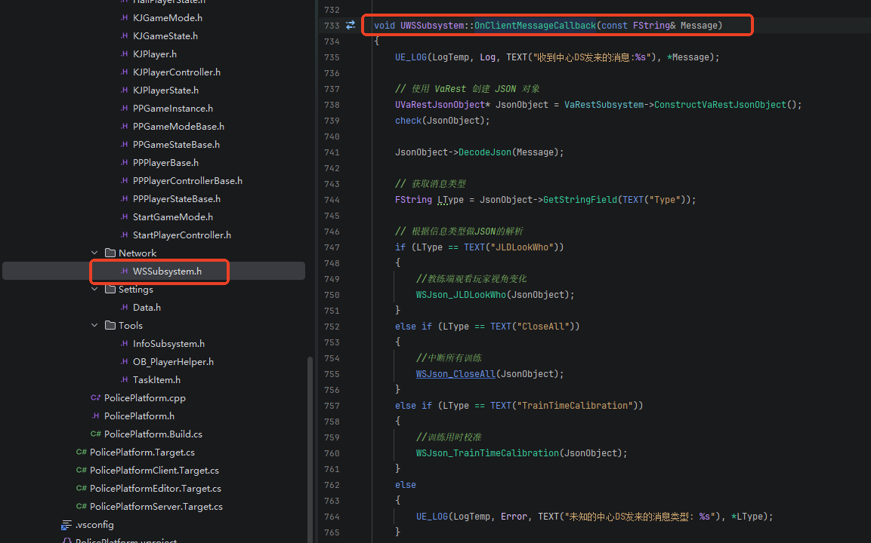
房间DS在 WSSubsystem::OnClientMessageCallback 中处理来自中心DS的所有下行消息。解析流程与中心DS一致：VaRest 解码 JSON → 提取 Type 字段 → 分支调用对应处理函数。

5.5 端口使用情况
中心DS使用7777端口，中心DS的WS服务器使用9000端口，像素流服务器使用8888端口，房间DS启动时通过InfoSubsystem子系统里的GetNewRoomDSPort方法申请一个可用的端口，房间DS关闭时把使用完的端口放到端口池里。
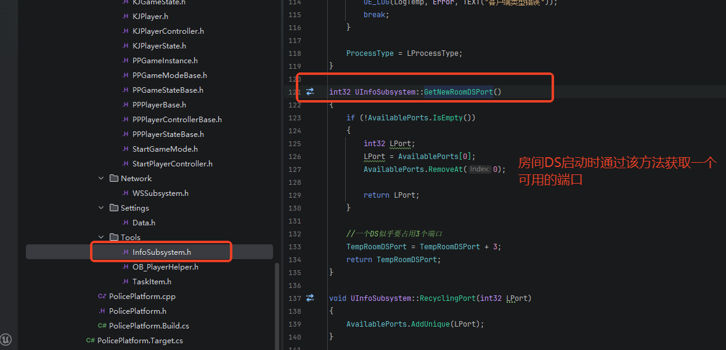
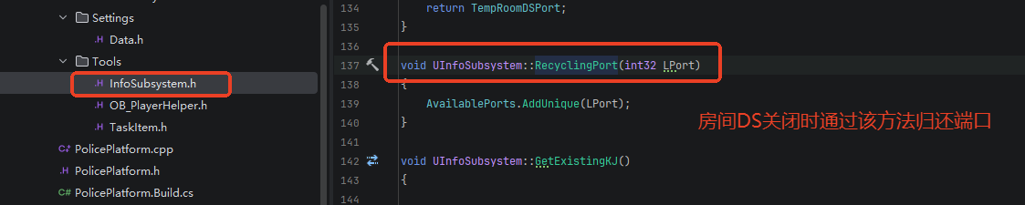
系统中各服务的端口分配如下：
• 中心DS UE C/S 网络端口：7777（玩家客户端大厅连接用）
• 中心DS WebSocket 服务端口：9000（房间DS上行通信）
• 像素流信令服务器端口：8888（教练端拉流用）
• 房间DS端口：动态分配，由 InfoSubsystem 子系统统一管理。
房间DS的端口管理采用"申请-归还"机制：启动时调用 InfoSubsystem::GetNewRoomDSPort() 从可用端口池中获取一个空闲端口，每个房间DS实际占用连续3个端口（主端口+2个偏移端口），因此获取后 TempRoomDSPort 会自增3；房间DS关闭时调用 InfoSubsystem::RecyclingPort() 将端口归还到 AvailablePorts 池中，实现端口复用，避免长期运行后端口耗尽。

六、Pak文件

6.1 课件内容
课件是以插件的形式组织在项目里的
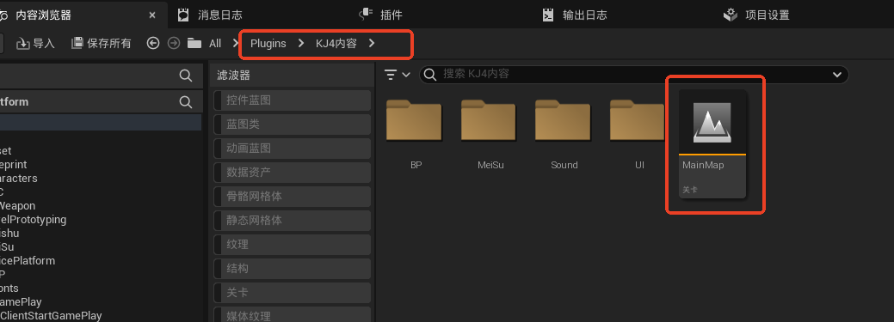
所有训练课件均以 UE 插件（Plugin）的形式独立组织在项目中，每个课件对应一个插件目录，主关卡 MainMap 必须放在插件内容的第一层目录下。
这种插件化组织方式的优势在于：各课件之间完全隔离，互不干扰；打 Pak 包时可以按课件独立打包，按需加载；新增课件只需新增一个插件，无需改动主框架代码。主程序打包时会关闭所有课件插件，因此主框架绝对不能引用课件插件内的任何资产，否则会导致打包失败。

6.2 课件开发必须遵守的规则
- 插件名必须是KJ+数字这样的形式，比如：KJ4, KJ22等，这关系到挂载pak包后资产的查找映射关系。
- 主地图名必须是MainMap，不然会导致挂载后找不到地图，且必须放在插件的第一层目录下。
- 课件插件内可以引用主框架里的资产，但如果这个资产是和主框架没啥关系，则建议把资产放到具体的课件插件里。打Pak包时会分析引用关系，把相关引用的非插件资产打进Pak包里。
- 主框架不要去引用课件插件内的东西，因为打主程序包时，是要把所有课件插件关闭的，这就会导致引用失败。
- 课件插件里尽量清理没用的资产，减小课件Pak包的大小，Pak包太大会导致加载Pak包太慢。
- 课件开发人员不要去修改主框架里的基类内容，如果非要修改，则须联系维护主框架的人员评估修改，因为主框架的修改会同时影响到其他课件。
- Pak包命名必须是KJ+数字+PP*的形式，比如KJ4PP-WindowsClient_P.pak。

6.3 课件信息JSON文件
课件信息配置文件命名为KJ.json,在里面可以定义课件的名称，描述，缩略图等消息。该配置文件和Pak包存放在Paks目录下。
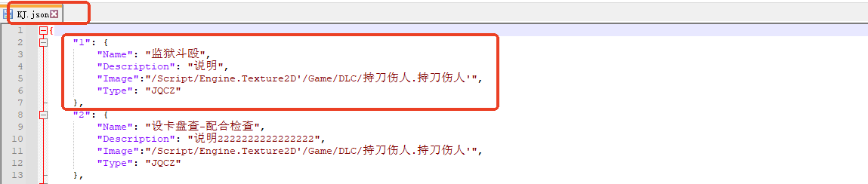
课件信息配置文件命名为 KJ.json，与 Pak 包一同存放在 Paks 目录下。该文件以 JSON 格式维护所有课件的元数据，中心DS和客户端在启动时读取此文件，构建课件列表供教练端选择。每个课件条目包含以下字段：
JSON 的键名（如 "1"、"2"）对应课件的序号，与 MapID 一一对应。新增课件时需在此文件中追加对应条目，否则教练端无法看到该课件。

6.4 打包后Pak文件存放位置
下面是PC客户端pak文件存放位置，PC 客户端的 Pak 文件存放在打包目录的 WindowsClient/PolicePlatform/Paks 下。
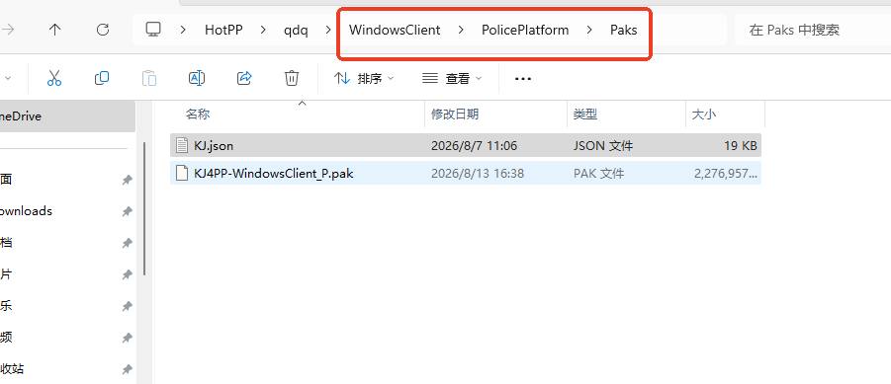
下面是服务器端pak文件存放位置，服务器端（中心DS/房间DS）的 Pak 文件存放在 WindowsServer/PolicePlatform/Paks 下。
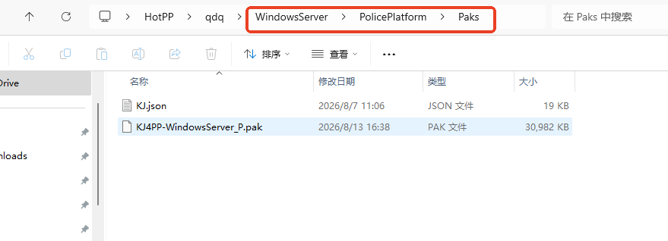
下面是VR头显里pak文件存放位置，VR 头显（Android 平台）的 Pak 文件存放在头显的 /Android/data/com.epicgames.PolicePlatform/files/Paks 目录下。
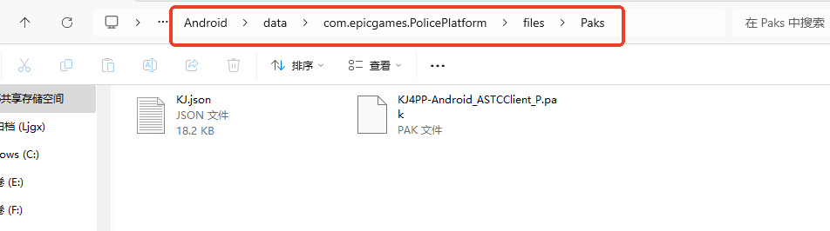
三端 Pak 共用同一份 KJ.json 配置文件，但各自的 Pak 内容因平台差异而不同。更新课件时需同步更新三端的 Pak 文件，确保版本一致。

6.5 Pak文件的挂载和卸载
如下图挂载pak文件时是通过/KJ%d去挂载的，这就是课件插件命名必须是KJ+数字这样命名的原因。
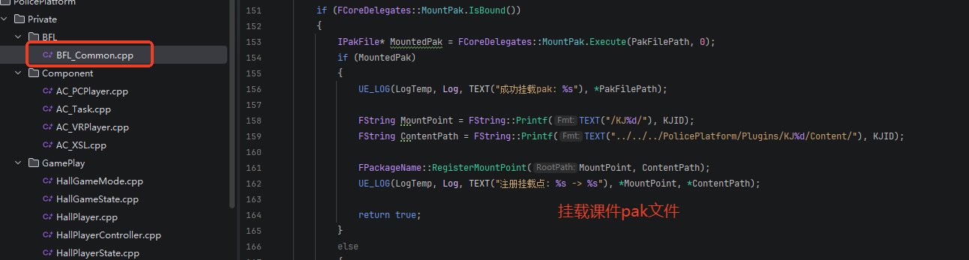
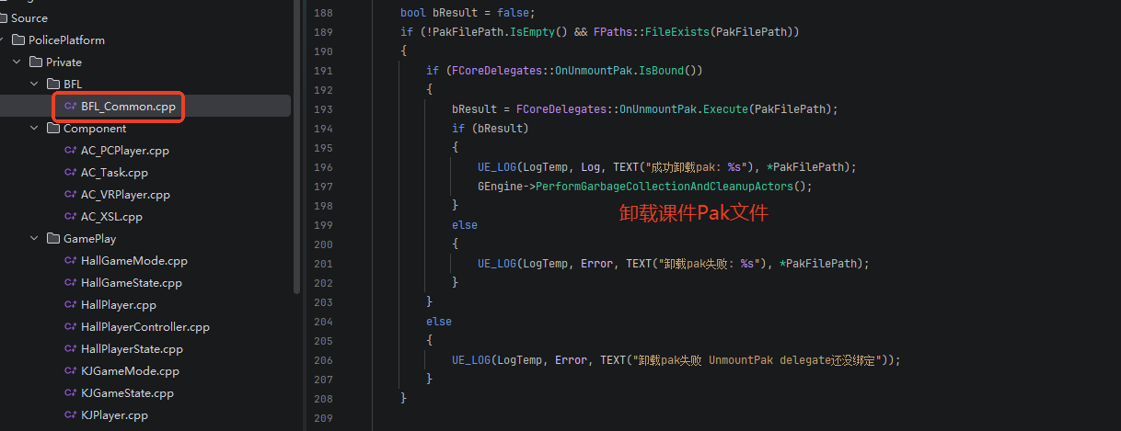

6.6 课件地图的打开问题
目前的实现逻辑是，挂载pak文件后延迟打开课件地图，这种处理方式并不严谨。我看网上说打pak文件时应该把一个叫AssetRegistry.bin的资产注册表文件也打出来，从理论上来说，挂载pak文件时，应该通过该文件让玩家获取到当前pak文件内所有资产的引用，再绑定回调打开地图，加载对应资产。
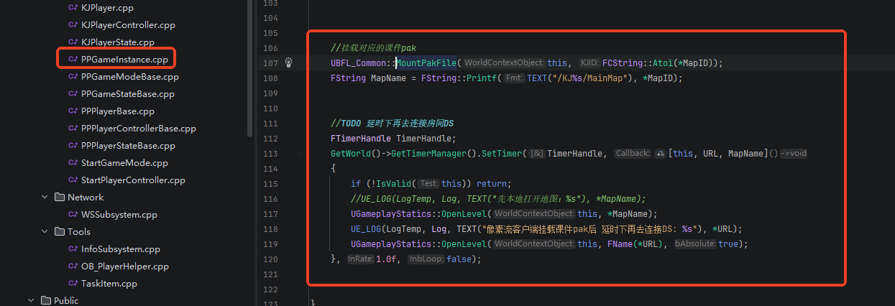
当前我们是在课件地图的关卡蓝图中，通过轮询的方式判断子关卡引用是否存在，只有确认存在后才会对流送子关卡，不这么做就会引发程序崩溃。如果后续改为通过AssetRegistry.bin文件绑定回调打开地图的方案，当前图中的这些轮询逻辑就可以删除。

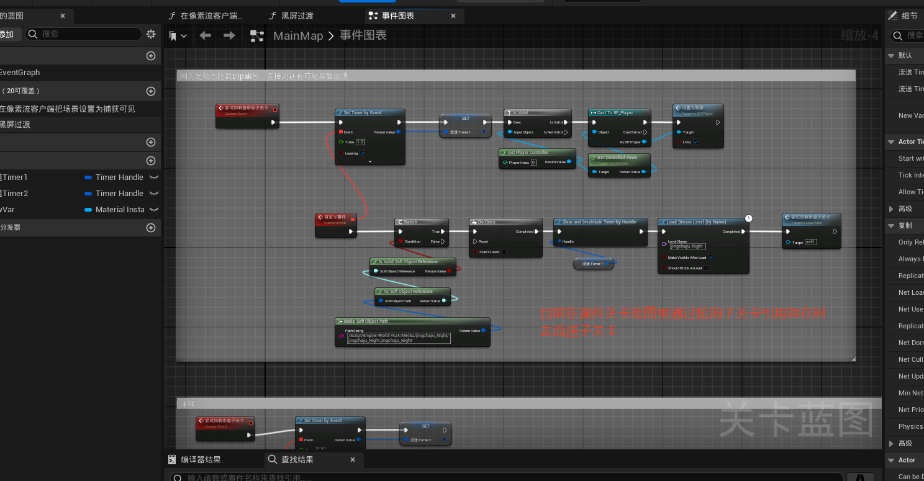
6.7把pak文件识别成课件
会到指定目录下读取存在的符合命名规则的pak文件，然后根据pak文件里数字去KJ.json文件里查找有没有对应的课件的信息，有的话就成功识别到了一个课件内容，在教练端课件窗口里显示。
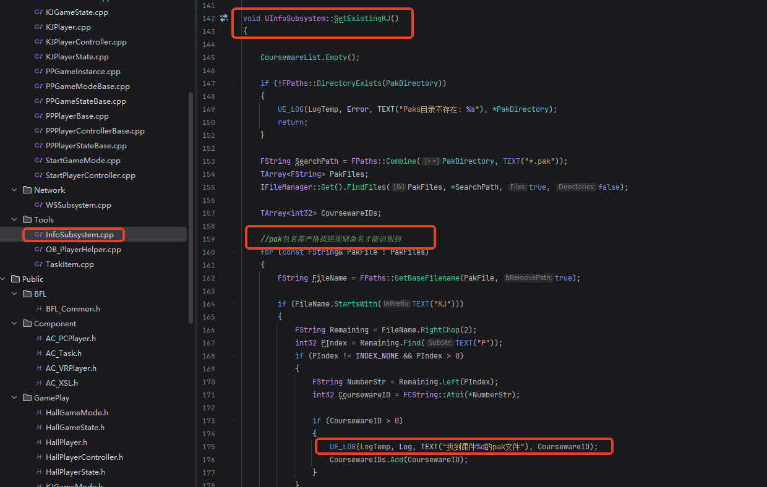
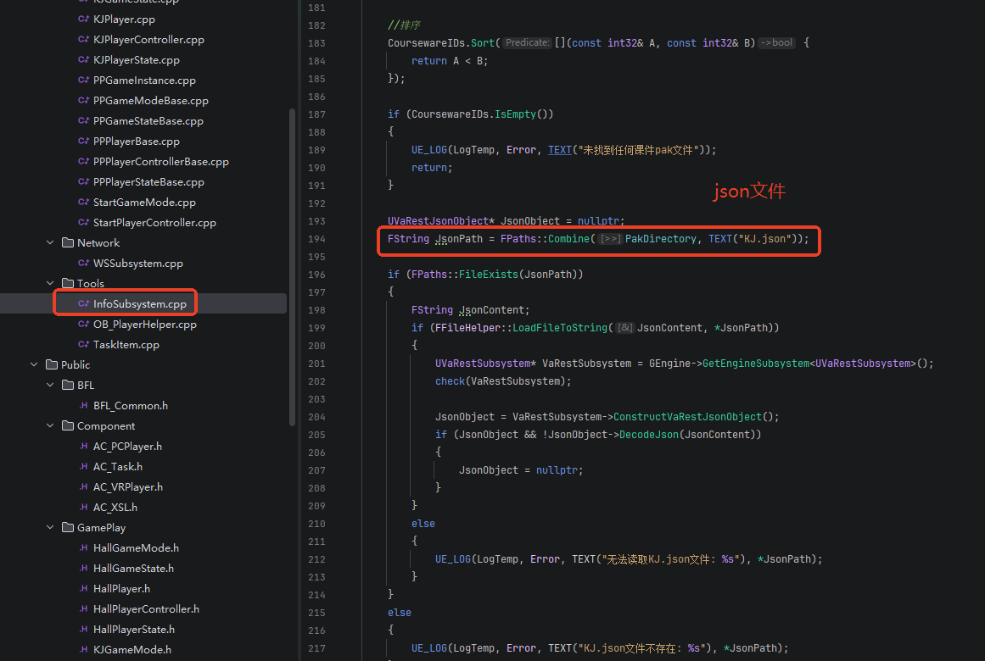

6.8课件缩略图
课件使用的缩略图是存放在主程序里的DLC目录下，然后在KJ.json里填写缩略图的引用路径使用。这里有个问题，就是主程序先部署，后续追加课件的情况下，不可能每次都重新打主程序包。所以应该把DLC目录单独打一个pak补丁包，把补丁pak文件放到Pak默认目录下，程序启动时会自动识别加载的。
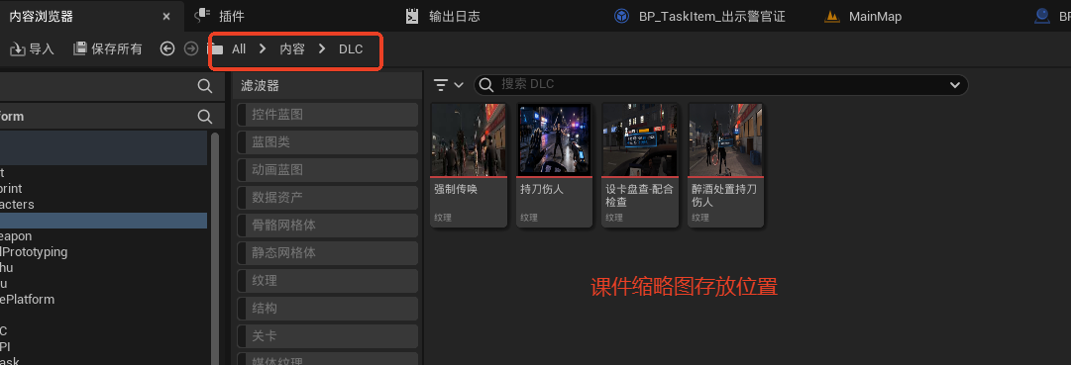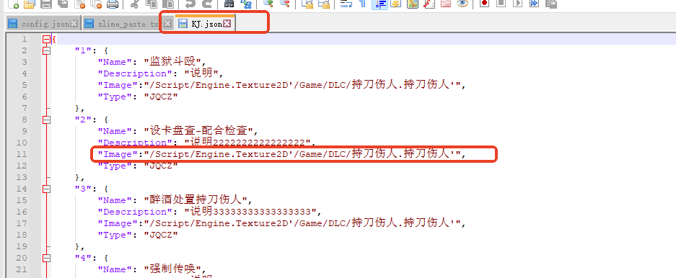
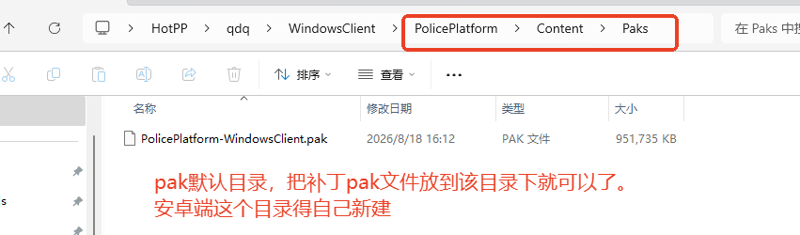

七、任务系统

7.1 核心类
核心由两个类组成：UAC_Task 任务流程驱动组件，挂在玩家类下。 UTaskItem 单个任务对象（UObject），每个TaskItem对应一个具体的任务。数据驱动 + 蓝图扩展 ： 具体任务逻辑全在蓝图实现，C++ 只管流程。
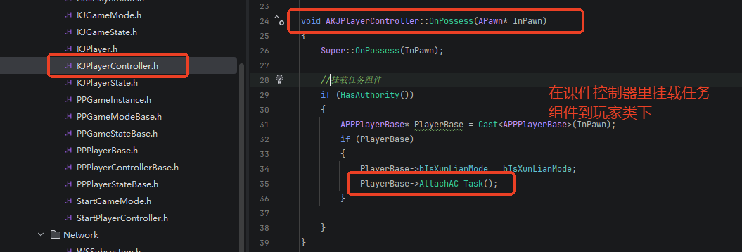
任务系统采用"组件驱动 + 数据对象"的双层架构，核心由两个类组成：
• UAC_Task（任务流程驱动组件）：继承自 UActorComponent，挂载在玩家类（APPPPlayerBase）下，负责任务的生命周期管理——包括任务的初始化、按顺序执行、任务完成判定、切换到下一个任务等。该组件具有 Replicated 复制属性，确保服务器和客户端的任务状态同步。
• UTaskItem（单个任务对象）：继承自 UObject，每个 TaskItem 实例对应一个具体的训练任务（如"警情介绍"、"出警八件套"、"出示警官证"等）。采用数据驱动 + 蓝图扩展的设计：任务的基础配置（名称、类型、时限、得分等）由 FTaskData 结构体定义，具体的任务逻辑（触发条件、完成判定、交互流程）在继承 UTaskItem 的蓝图子类中实现。
任务组件的挂载时机：在课件 PlayerController 的 OnPossess 中，通过 HasAuthority 判断服务器端权限后，调用 PlayerBase->AttachAC_Task() 将任务组件动态挂载到玩家 Pawn 上，确保只有服务器权威端驱动任务流程。

7.2 任务的组织形式
在蓝图里继承UTaskItem 新建任务Object，然后如下图组织在TaskClassList任务数组里，这样方便后期扩展任务。
具体任务以蓝图子类的形式组织：每个任务继承 UTaskItem 创建一个独立的蓝图 Object（如 BP_TaskItem_警情介绍、BP_TaskItem_出警八件套等），然后将这些任务蓝图类按训练流程顺序填入任务组件的 TaskClassList 数组中。
如上图所示，一个完整的处警训练课件包含26个任务节点，这种数组化组织的好处是：新增、删除或调整任务顺序只需修改 TaskClassList 数组，无需改动任务流程驱动逻辑，极大地方便了课件的迭代和不同课件间的任务复用。
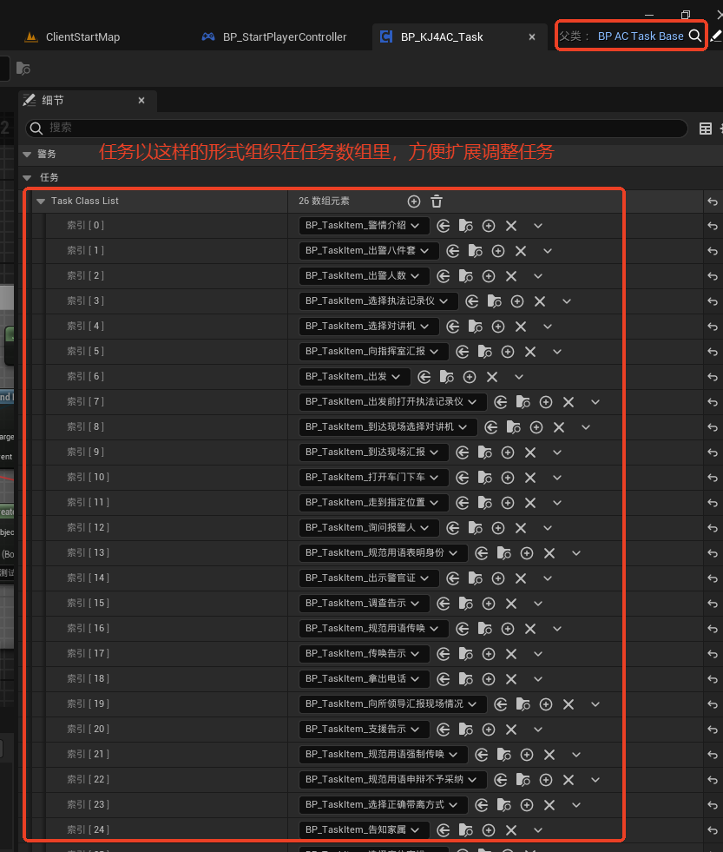

7.3 任务主要事件
通过在蓝图里实现下图中的事件，在蓝图里做实际的任务逻辑。
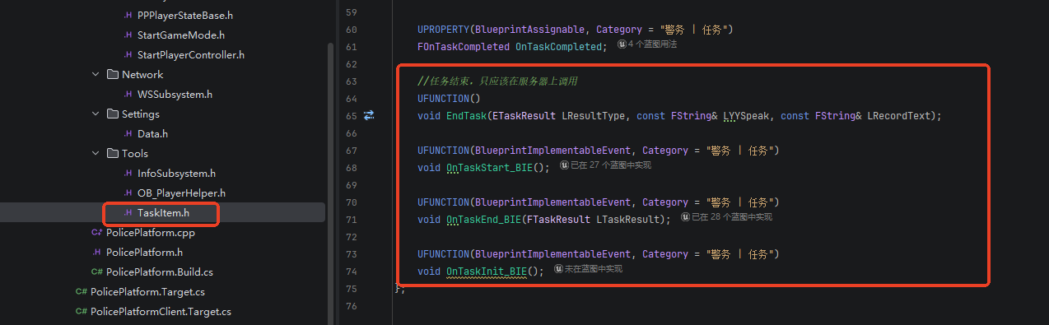
UTaskItem 提供了三个蓝图可实现事件，任务蓝图通过重写这些事件来编写具体逻辑：
• OnTaskInit_BIE：任务初始化事件，在任务被创建时调用一次，用于初始化任务状态、注册交互监听、播放开场提示等。
• OnTaskStart_BIE：任务开始事件，在该任务被激活时调用，是任务逻辑的主要入口，如触发NPC对话、开启交互区域、启动计时器等。
• OnTaskEnd_BIE：任务结束事件，在任务完成（成功/失败/超时）时调用，用于清理任务状态、播放结束动画、显示得分等。

7.4 任务信息数据结构
FTaskData 是任务的核心数据结构，定义在 Data.h 中。记得修改每个任务的任务名称，因为如果任务名称存在相同，可能会导致触发任务结束时误触发了下一个的任务。
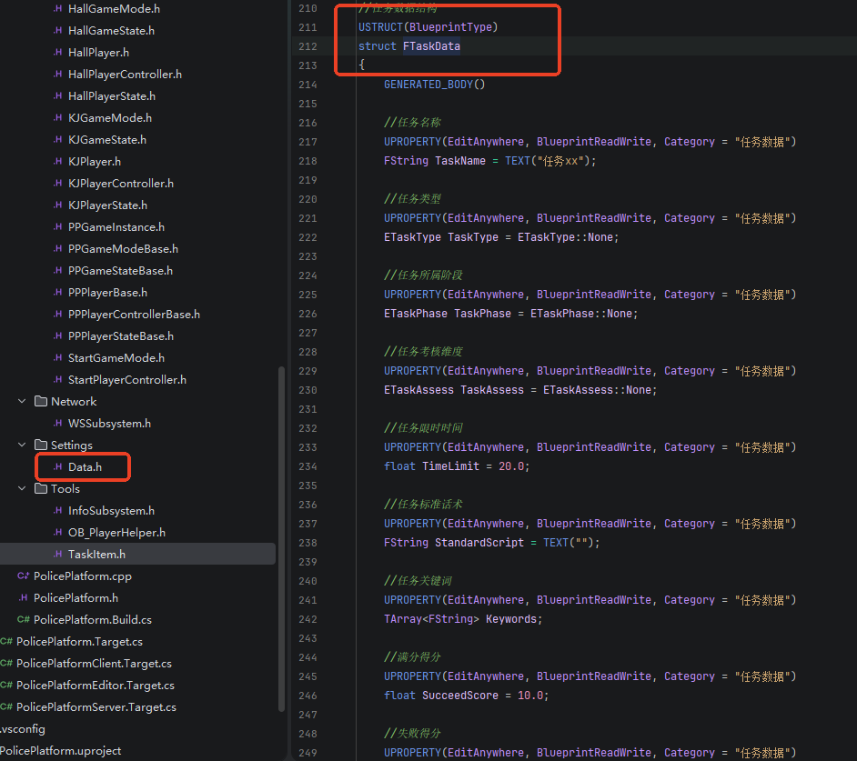

7.5 任务可配置项
在任务蓝图的细节面板中，每个任务实例提供了以下可配置项，用于调试和运行时控制：
• TestStart：测试启动标记。勾选后，运行时会直接从该任务开始执行，跳过前面所有任务，方便单独调试某个任务节点。
• IsKeyTask：关键任务标记。只有勾选此项的任务才会参与考核数据上报，非关键任务仅作为流程过渡，不计入成绩。
• OnlyXunLianModeVaild：仅训练模式有效。勾选后该任务只在训练模式下执行，考核模式下会自动跳过。
• NextTaskInterval：下一任务间隔时间（秒），默认0.6秒。当前任务结束后，等待该时长再触发下一个任务的 OnTaskStart，用于给动画、语音提示、UI过渡留出时间，避免任务切换过于突兀。
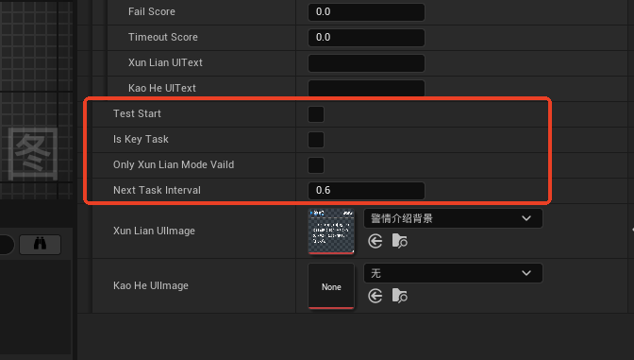
如上图所示，NextTaskInterval 在任务细节面板中配置，默认值为0.6秒。对于需要播放较长动画或语音的任务，可适当调大该值，确保上一任务的收尾表现完全播放完毕后再进入下一任务。

7.6任务流程开始时机
必须等像素流客户端成功加入到房间DS里时才可以开始任务流程，不然会导致教练端玩家视口看到的和玩家本地端不同步。
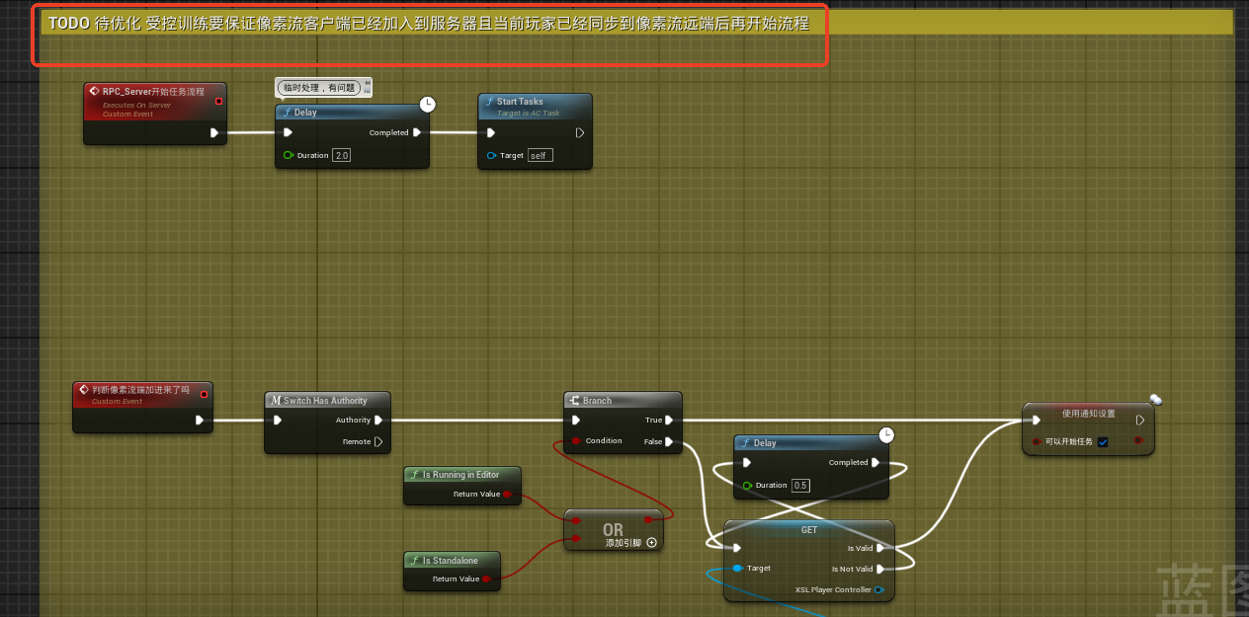

7.7装备打开和抓取
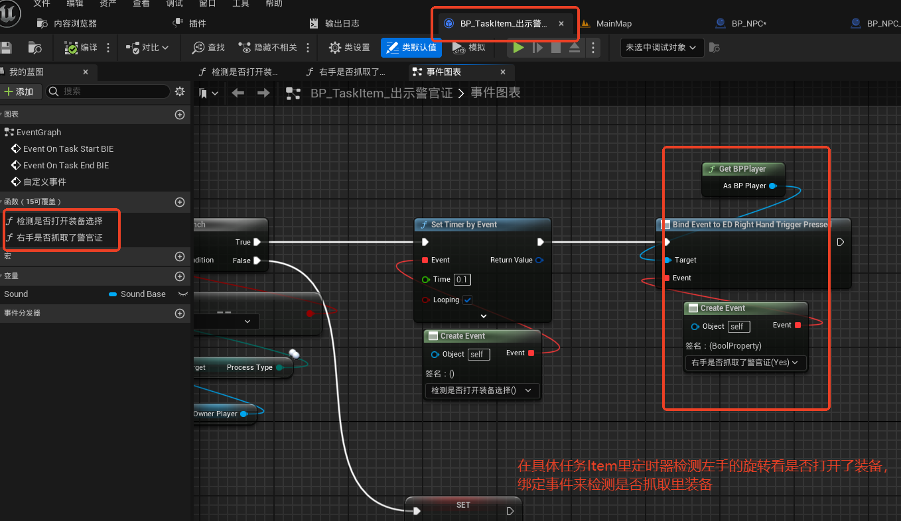

编辑器里测试设置

8.1 测试训练/考核模式 VR/PC客户端
可以在课件控制器里设置测试训练模式还是考核模式，VR还是PC模式。
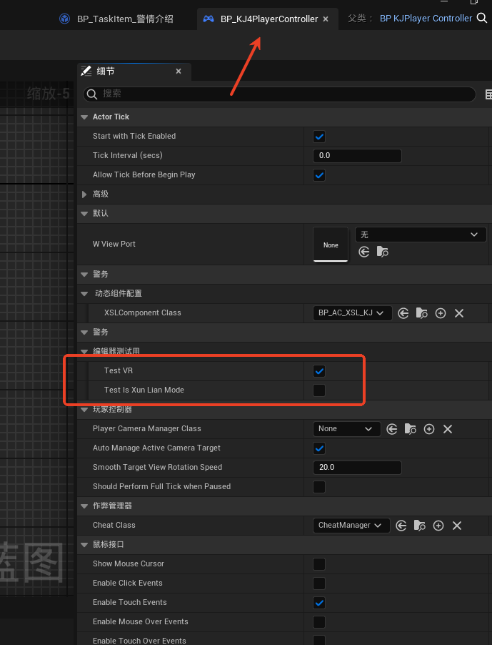
在编辑器中调试课件时，可以在课件 控制器（如 BP_KJ4PlayerController）的细节面板中配置测试参数。
如上图所示，在"编辑器调试用"分类下提供了两个开关：
• TestVR：勾选后以 VR 玩家模式运行，使用 VR 手部交互和输入；不勾选则以 PC 玩家模式运行，使用键鼠操作。
• TestIsXunLianMode：勾选后为训练模式；不勾选则为考核模式。

8.2 VR 移动手部的按键输入
在 BP_Player 的 Input 事件图表中预留了一套"编辑器测试用"的键盘/鼠标映射，用于模拟 VR 手部的各种操作，方便开发人员在 PC 上调试 VR 模式下的交互逻辑。
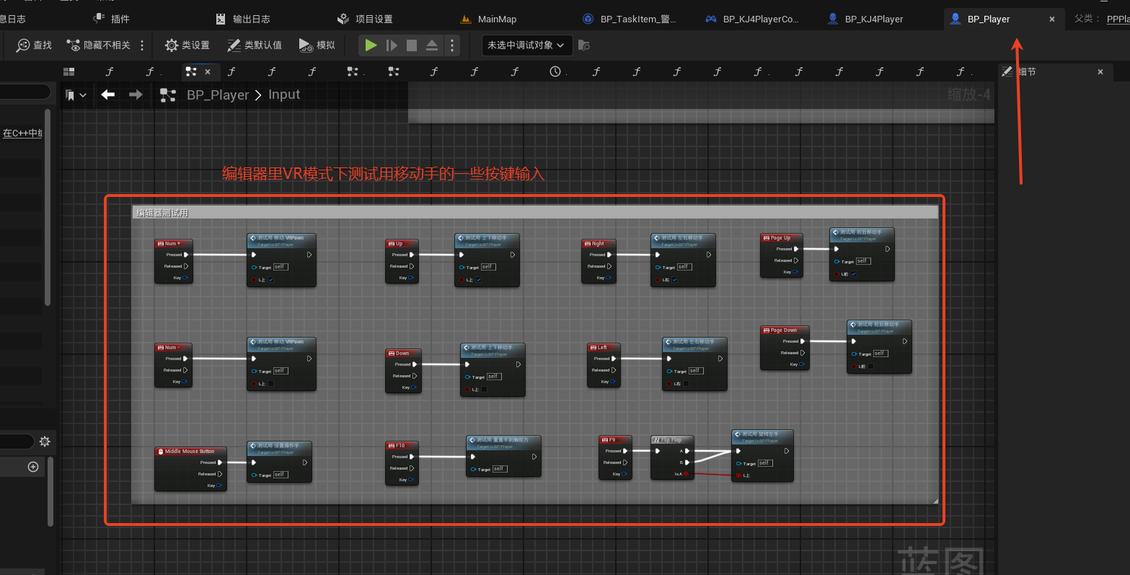

语音识别

9.1使用方法
使用的是新的语音识别插件YYSpeak，以子系统形式存在，使用方法如下图。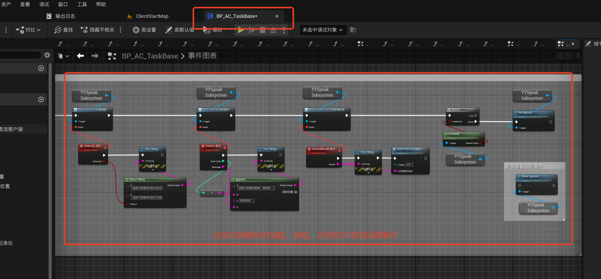
语音识别分两种，一种是手触碰着对讲机且UI倒计时进行时，另外一种是UI倒计时进行时。逻辑在倒计时AI提示框UI里写的，如下图。
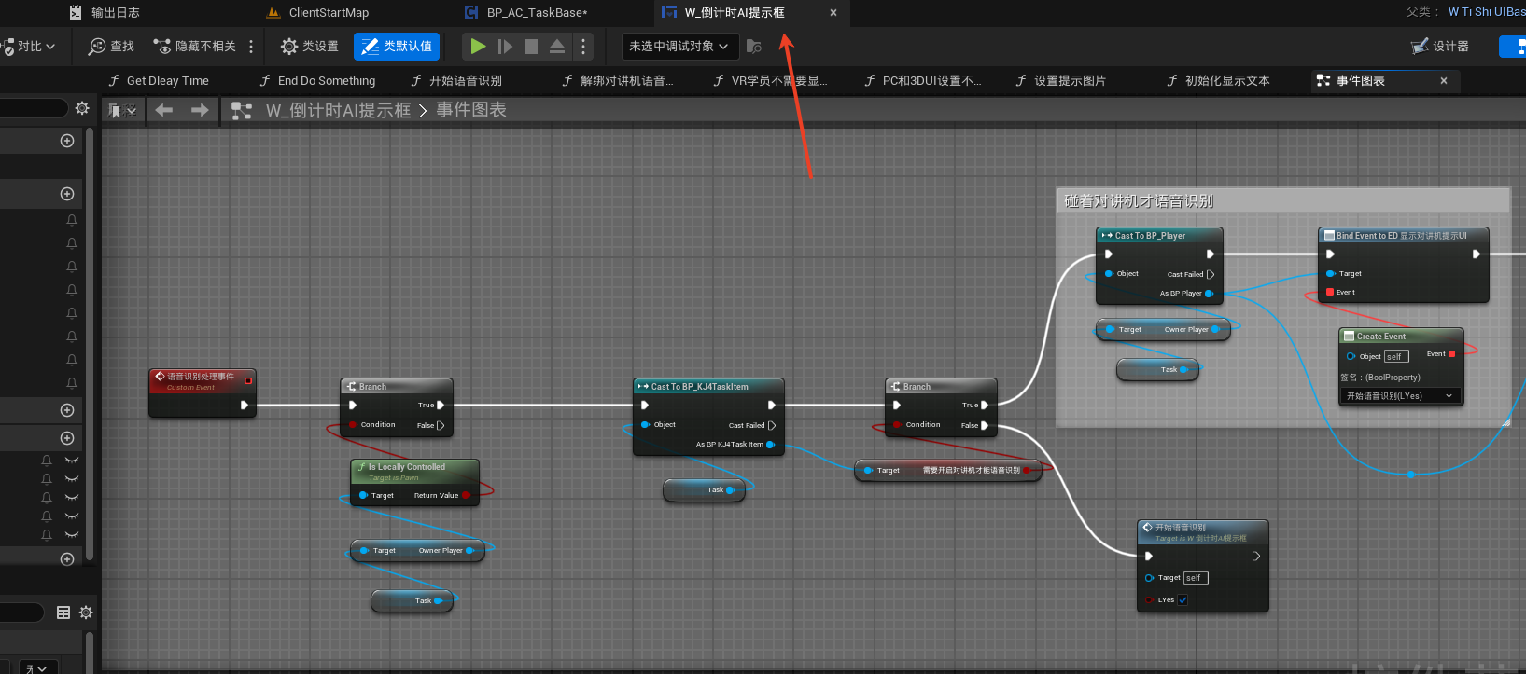

9.2关键词
关键词和UI话术文本都是在任务的TaskData里设置的，目前没有使用联想词（感觉目前的语音识别插件识别率可以不必使用联想词了）且必须全部命中关键词才会判定为成功。
为了方便测试，打包后按手柄A键可以跳过，编辑器里按Q键可以跳过。
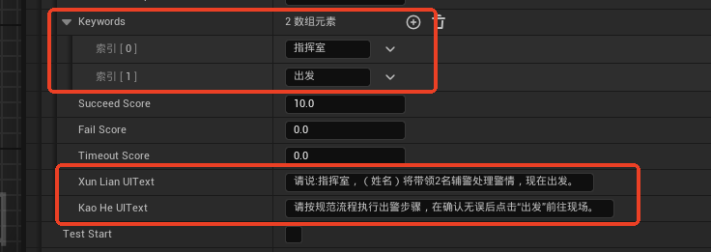

项目运行

10.1服务器IP设置
客户端是通过服务器IP地址去连接服务器的，IP地址在Json配置文件里设置的，如下图。
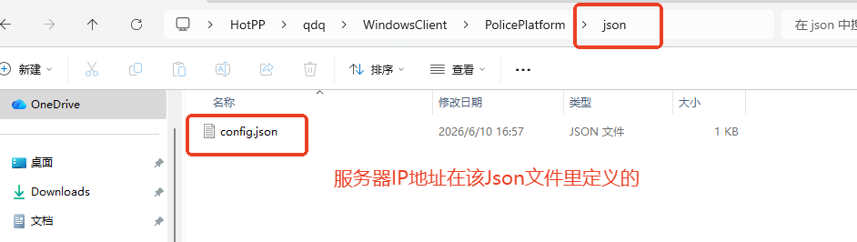
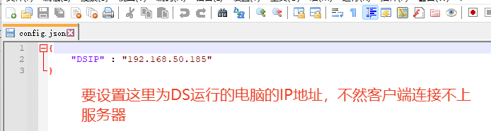

10.2开启像素流服务器
运行项目前需要手动启动像素流服务器，后期应该是改成自动启动。通过运行bat脚本启动，bat脚本位置如下图。教练端上看到的“正在加载中”和“画面已断开”这些画面都是由PixelStreamingInfrastructure目录下的网页前端代码决定的，如果要修改也是到对应目录修改画面，可以让AI分析文件夹修改。
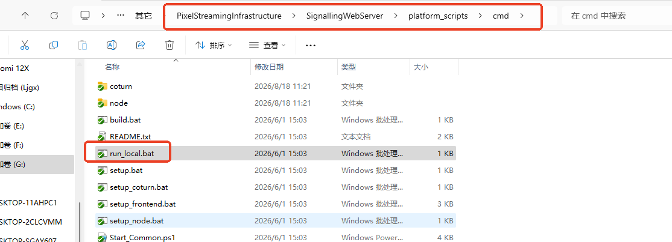

10.3 加载画面时间过长
加载时间长短是由课件Pak文件的大小决定的，所以尽量清理课件插件里不用的资产，减少pak文件大小。

10.4后台进程
目前为了方便测试，中心DS和房间DS都显示了CMD窗口，后续把启动参数里的-log参数删除，就不会显示cmd窗口，完全后台进程运行。得留意长时间运行项目后是否会遗留后台进程。

打包

11.1打主程序包时的注意事项
- 打包主程序包时必须把HotPatcher插件和课件插件（比如KJ4,KJ22等）关闭，因为主程序包里不应该包含具体的课件内容，HotPatcher只是一个打包工具，不应该把它打进包里。
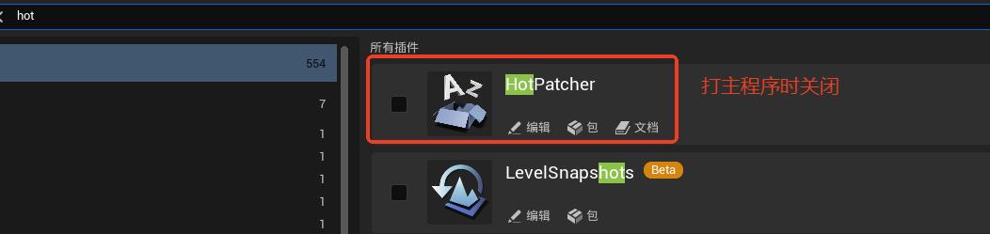
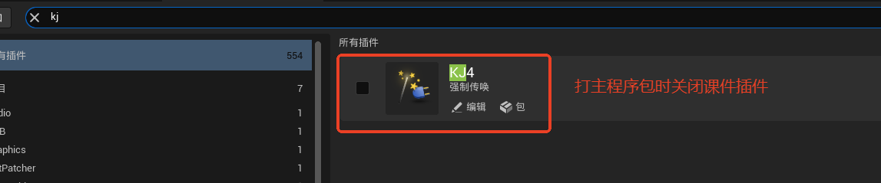
- PC客户端必须打PolicePlatformClient包，这是因为动态拉起的像素流客户端执行的是PolicePlatformClient.exe
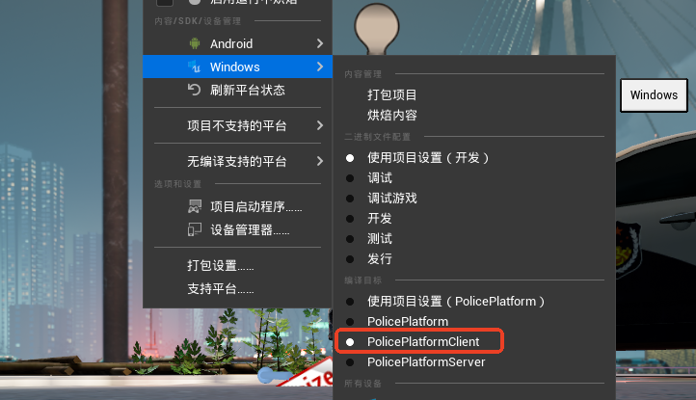
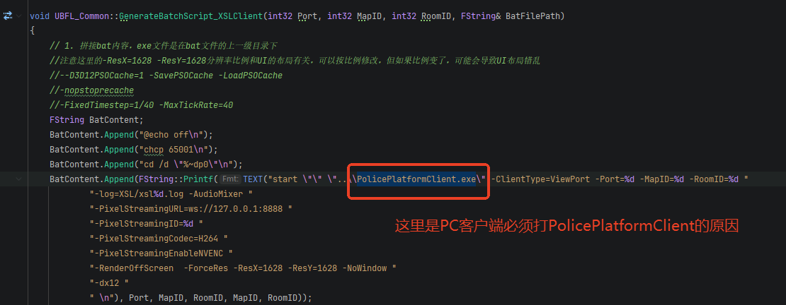

11.2课件Pak打包
打开HotPatcher插件和课件插件，在下图的地方打开HotPatcher打包界面。
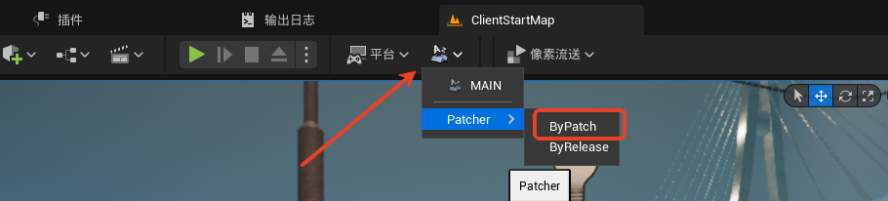
加载打包配置KJ4.json文件
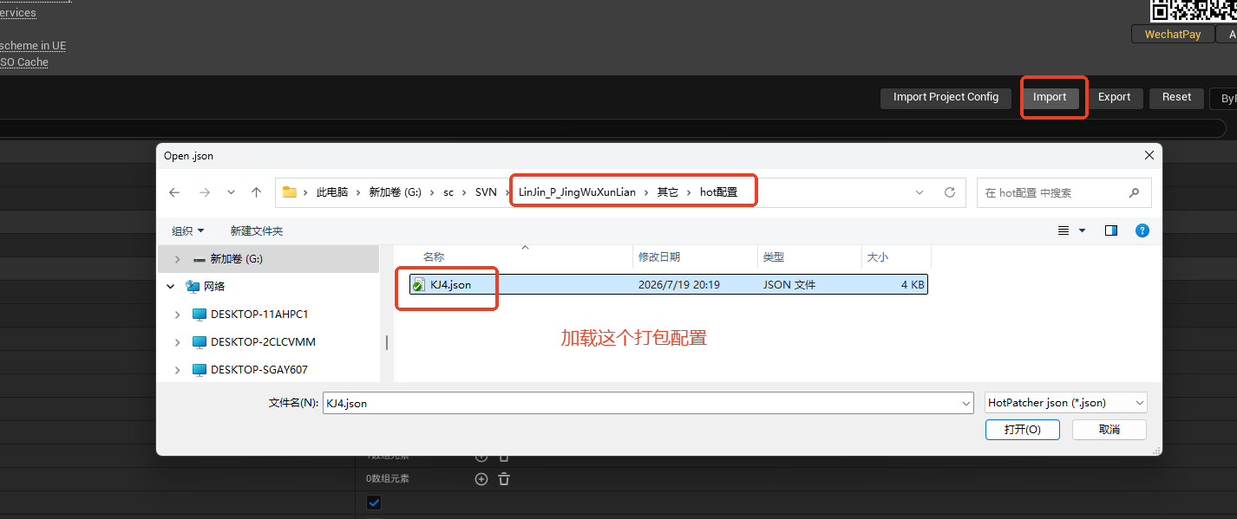
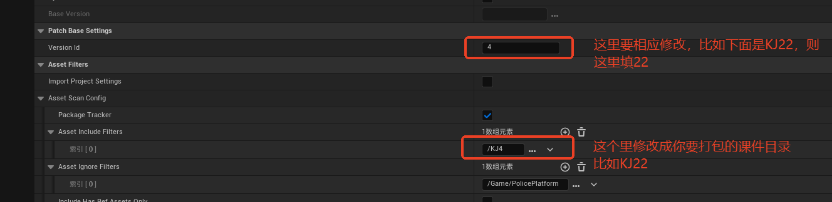
配置pak包生成位置
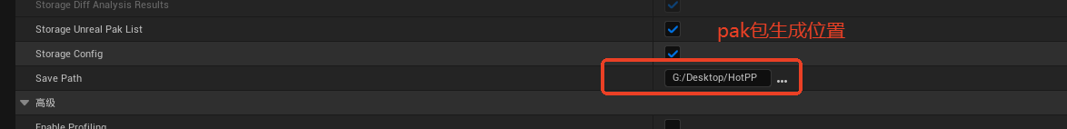
目标平台设置
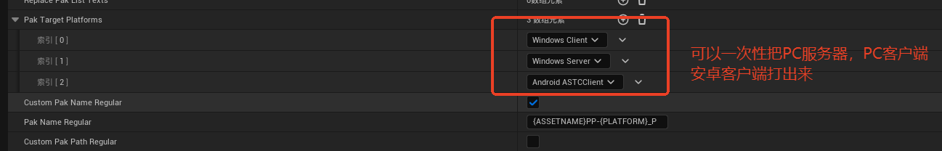
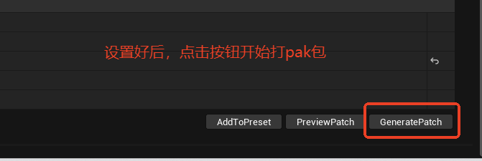
打出来的目录如下图，不同平台的pak包就在对应目录里，进入对应目录里拷贝pak文件到主程序包对应的文件夹下。
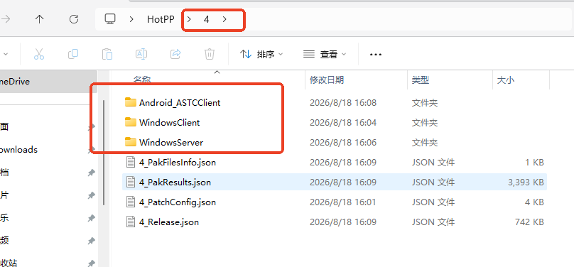
Pak文件的大小是进入课件内容加载时间快慢的原因所在，所以尽量移除课件插件里没用的资产，使其pak文件尽量小一些。
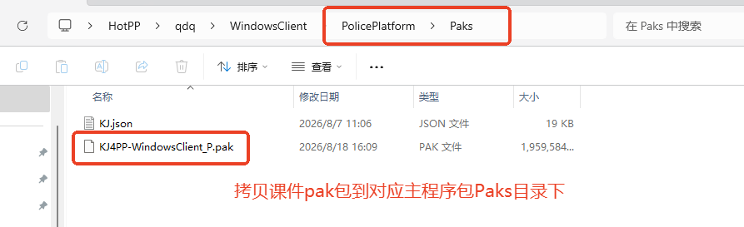

十二、玩家实时画面

12.1像素流
玩家实时画面是通过像素流实现的，像素流插件是UE引擎自带的，之所以项目目录下另外搞了个像素流插件，是因为改了下代码，解决Attempted to start streamer but no signalling server URL has been set这个警告（似乎删除项目下的像素流插件，使用引擎自带的像素流插件也没啥问题）。可以研究下使用PixelStreamingStremer组件动态控制开启/关闭像素流功能，这样在存在多个房间DS时，也方便关闭不需要推流的房间的像素流功能，节省开销。
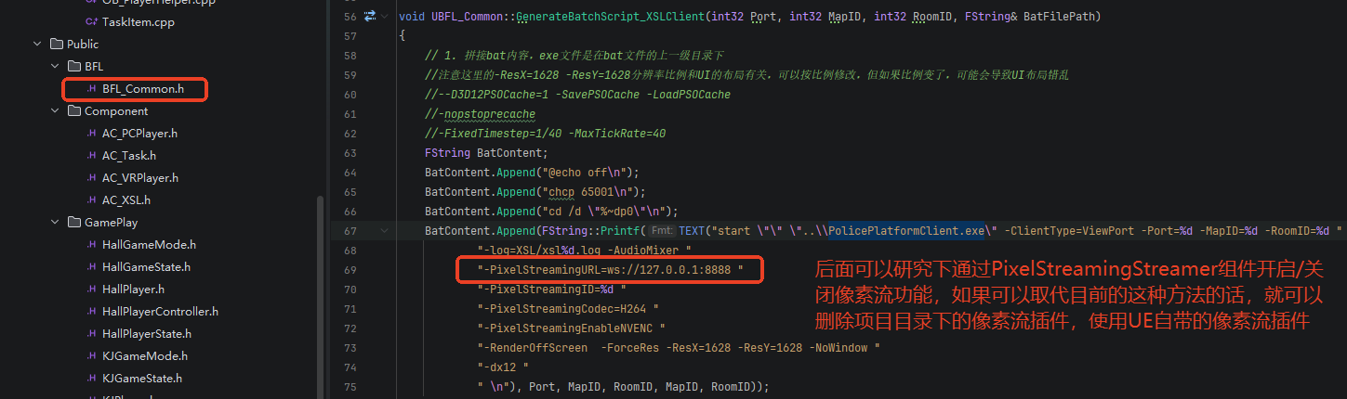

12.2玩家视口UI
在像素流客户端显示W_RTTViewMain控件，然后把像素流客户端的画面整体通过像素流拉取显示在教练端UI上面。这里需要拉取过来的画面尺寸刚好覆盖教练端上的玩家视口窗口布局，所以有个尺寸大小匹配的问题。
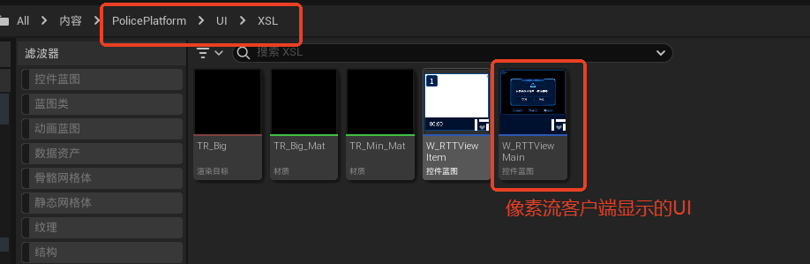
尺寸大小匹配主要是通过W_RTTViewMain的大小/像素流客户端分辨率/捕获纹理分辨率有关系，目前是1628*1628,在启动参数里设置的。
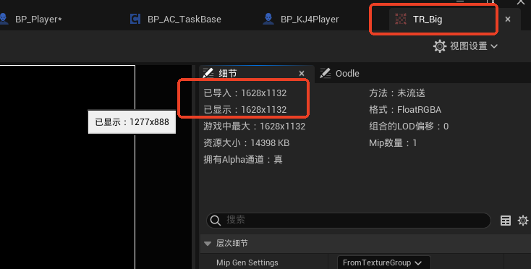

12.3捕获组件设置可见actor
通过把捕获组件设置成Use ShowOnly List渲染模式，这样捕获组件只捕获加到捕获列表里的actor。在像素流客户端，一是把场景里的actor加到捕获列表里，二是把和玩家相关生成的actor加到捕获列表里。这样就实现了某个玩家视角不会看到其他玩家相关的物品。
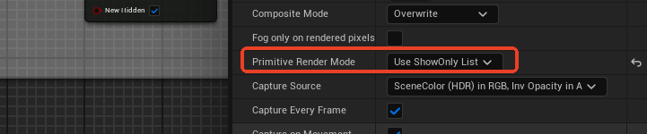
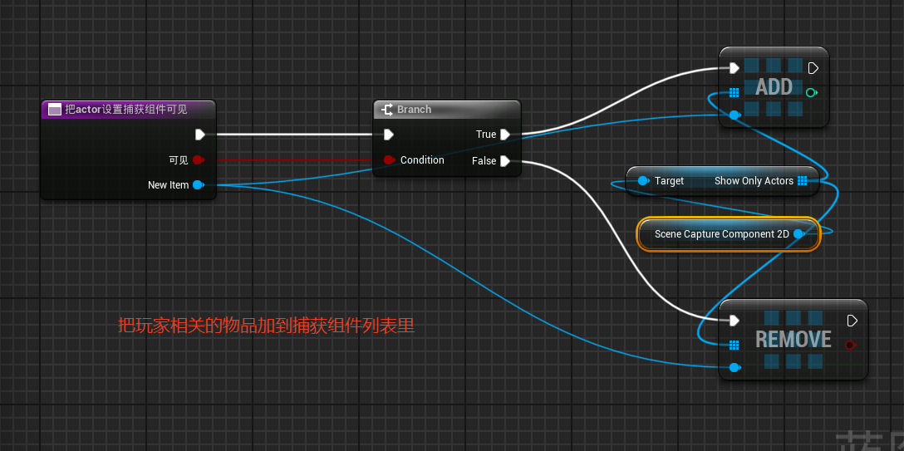
目前是在关卡里给物品加上”场景actor”标签，然后获取带该标签的actor加入到捕获列表里，如下图。感觉这种方法不太好，有没有更好的方法。
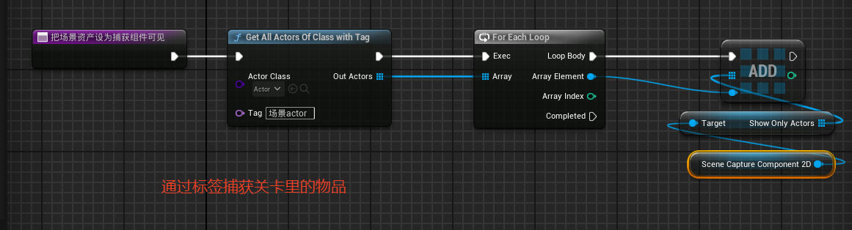
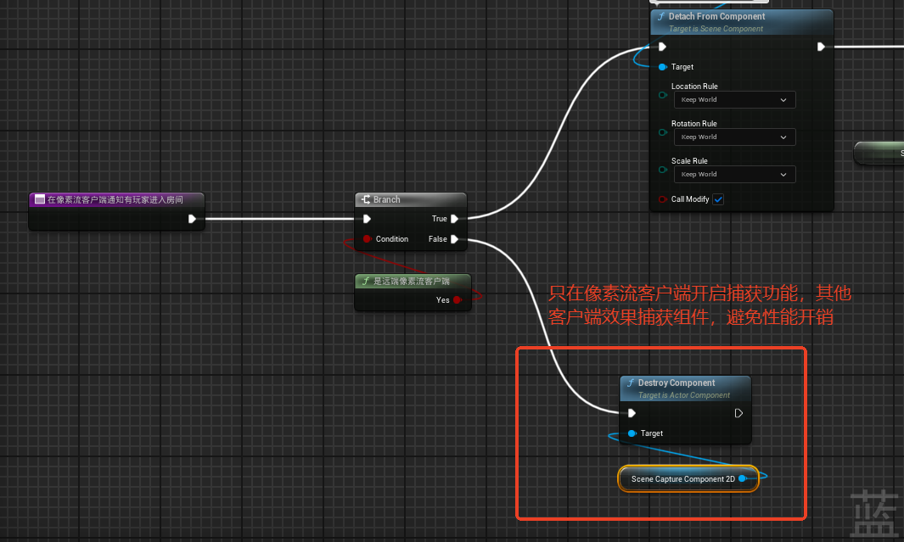

12.4玩家音量
像素流客户端只应该播放当前玩家视口的观看的玩家相关的声音，目前是通过修改玩家音量来实现的，非大窗口观看的玩家就把音量设置为很小的值，测试直接设置为0好像有问题。比如NPC基类里挂载了一个BP_AC_音量的组件，这个组件就是根据当前大窗口观看的玩家来动态设置NPC的音量，如下图。
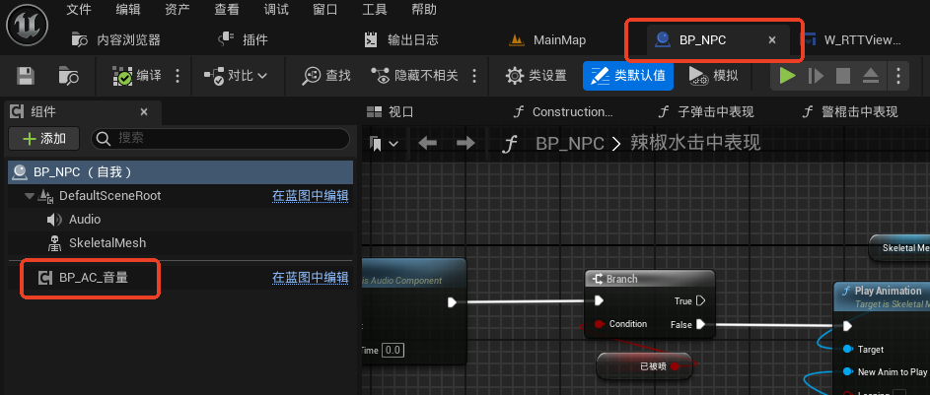
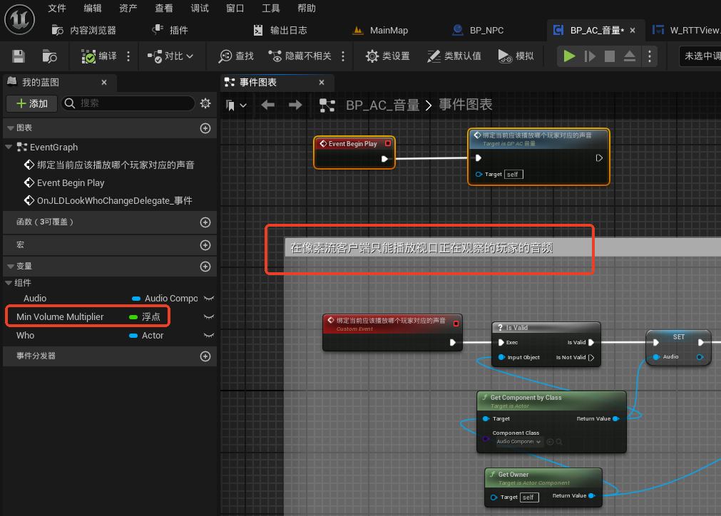
目前为了方便测试，在小窗口右上角红色打印了当前玩家的音量，后面可删除掉。
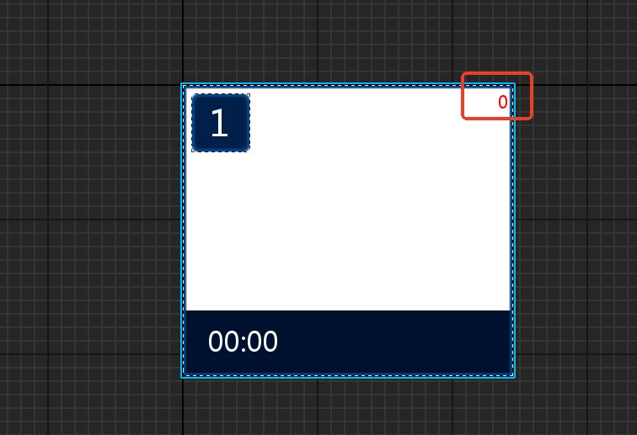

12.5捕获组件开销问题
捕获组件开销很大，所以不需要的时候尽量关闭，另外分辨率尽量小一些。当存在多个房间DS时，教练端同时只会看到一个房间DS，所以这里就有优化空间，如果当前房间DS没有被教练端观看，则可以关闭该房间DS对应的像素流客户端上的捕获组件，另外还可以考虑不推像素流。都是为了性能问题考虑。
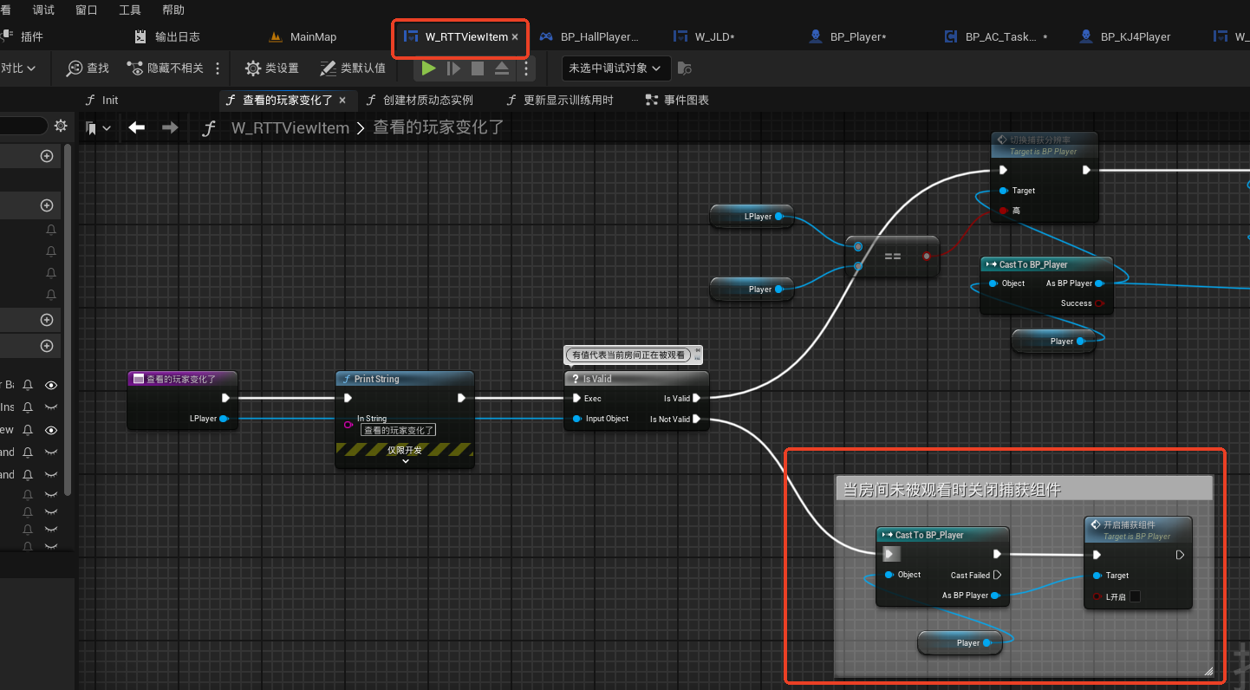

12.6小窗口的比例
小窗口的纹理分辨率的宽高比需要和大窗口纹理的一致，不然切换时会明显看到画面比例的变化。
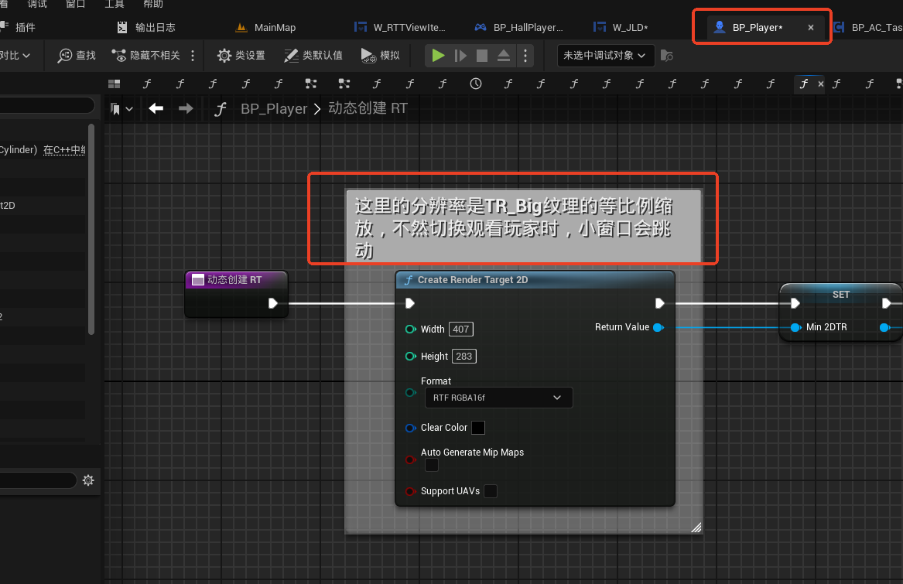

12.7像素流RPC组件
为了方便发RPC，在像素流控制器下动态挂载了一个组件，可以在该组件里写RPC事件。
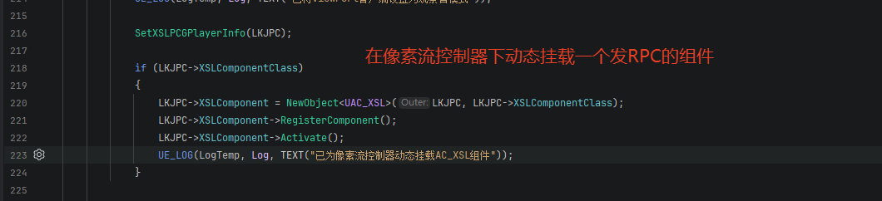
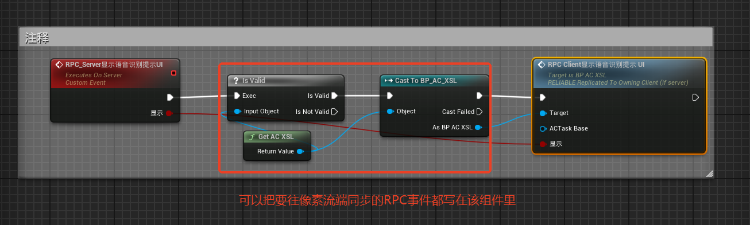

十三、实时事件播报

13.1任务事件上报
调用任务结束函数时，如果该任务是关键任务，则会给中心DS发送TaskScore
消息，然后解析消息调用教练端控制器上的OnTaskScoreReceivedDelegate
委托，教练端UI绑定回调显示实时事件播报。
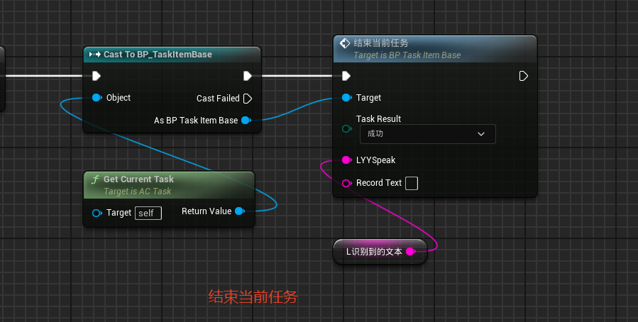
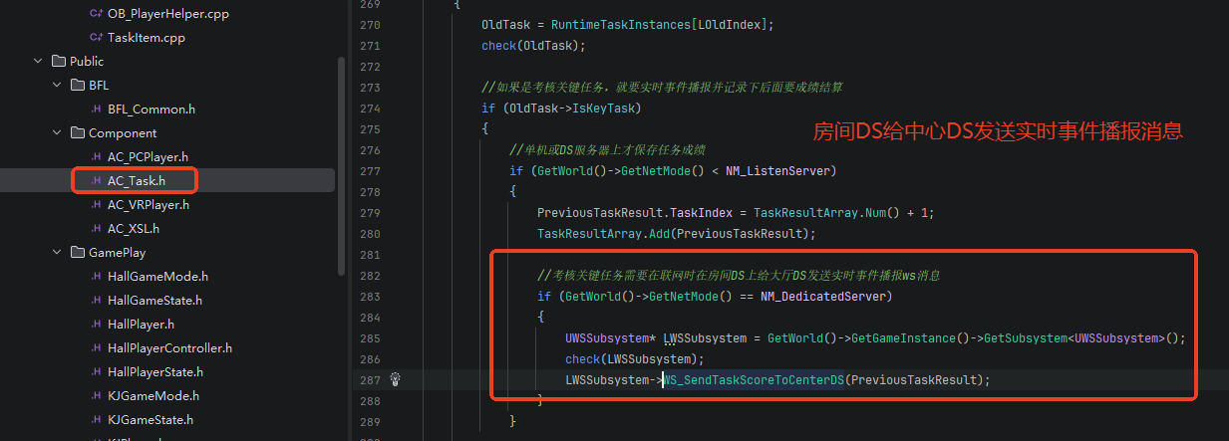
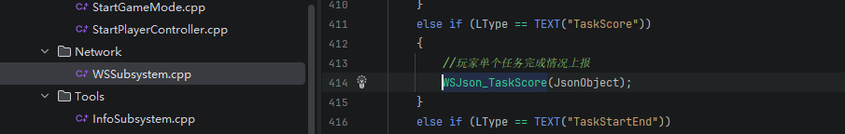
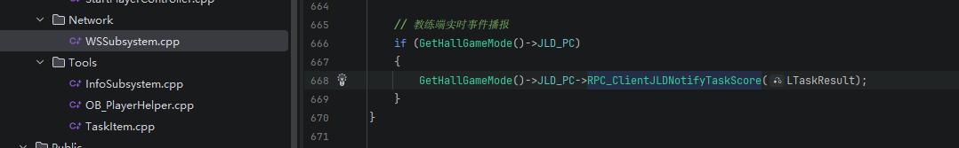

13.2违规事件
目前违规使用警械事件播报走的是任务消息通道，因为目前不都是违规使用警械就判定为训练结束了吗，如果后续需要违规使用了警械还有继续训练，不影响后续事件播报，那就得修改目前的做法，另外搞一个违规事件上报通道。
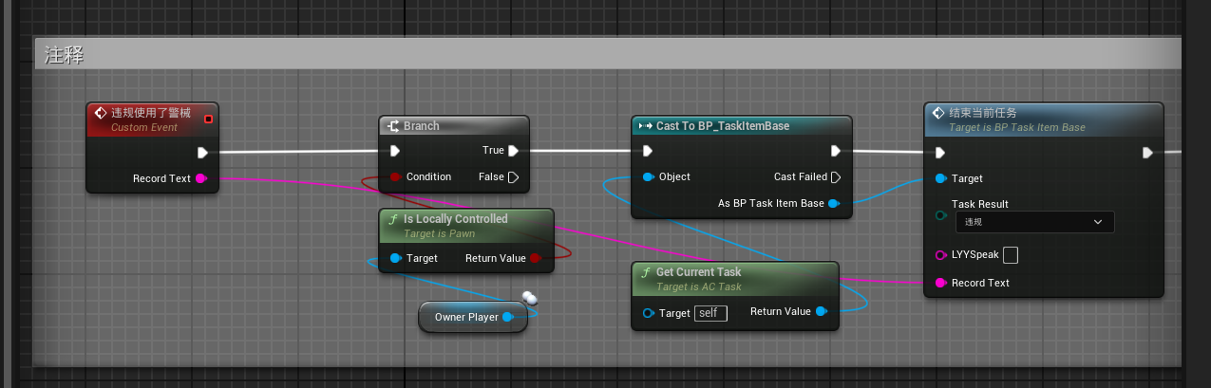
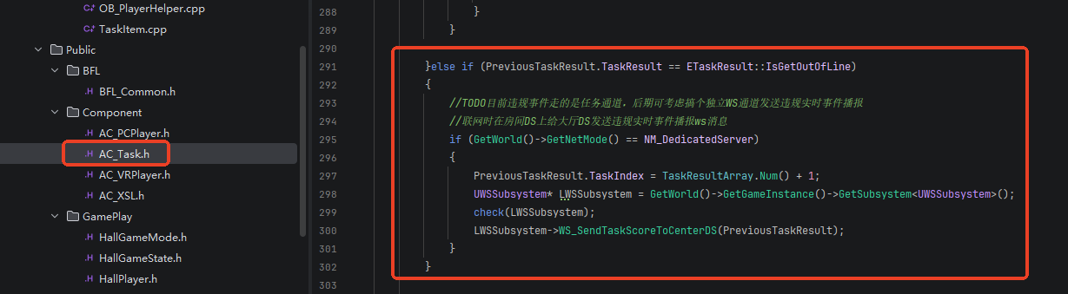

13.3OB_PlayerHelper组手
搞了一个Object用来保存玩家的实时事件，任务计时等信息。每个玩家对应一个，存放在key为RoomID-SN字典里，RoomID-SN代表该玩家是哪个房间里的哪个玩家，这样可以唯一标识一个玩家。
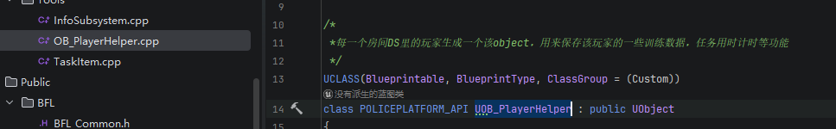
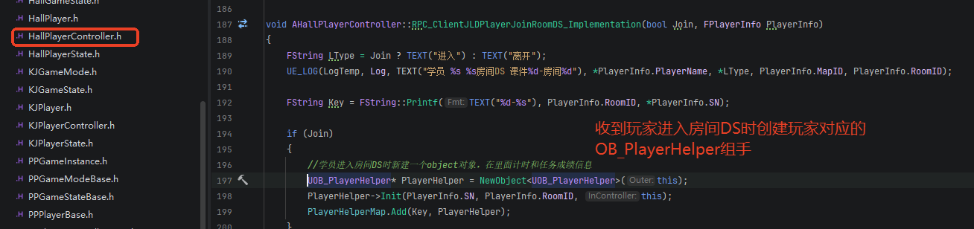

13.4任务用时
任务用时是在OB_PlayerHelper计算的，因为客户端也要显示任务用时（玩家视口小窗口，任务结束时也要显示），任务用时以教练端的为准，目前的做法是教练端和房间DS都在使用定时器任务计时，但中心DS会5秒发一次消息给房间DS校准下时间，尽量保证任务用时一致。
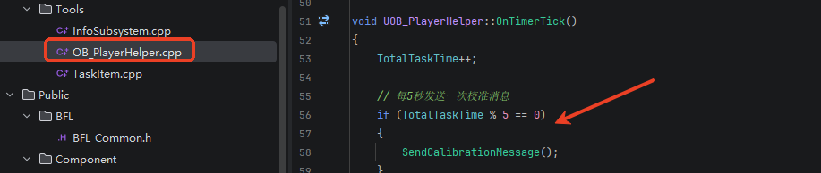
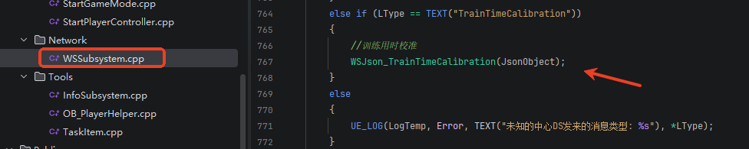
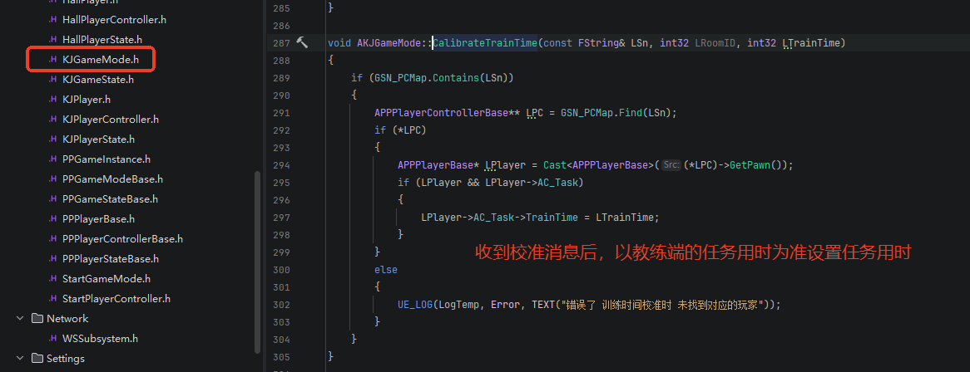

十四、暂停训练

14.1任务用时暂停
暂停训练按钮是在像素流客户端上的，按下按钮后，会到房间DS去给中心DS发送暂停训练的消息。中心DS收到消息后找到玩家对应的OB_PlayerHelper把任务用时定时器暂停了。
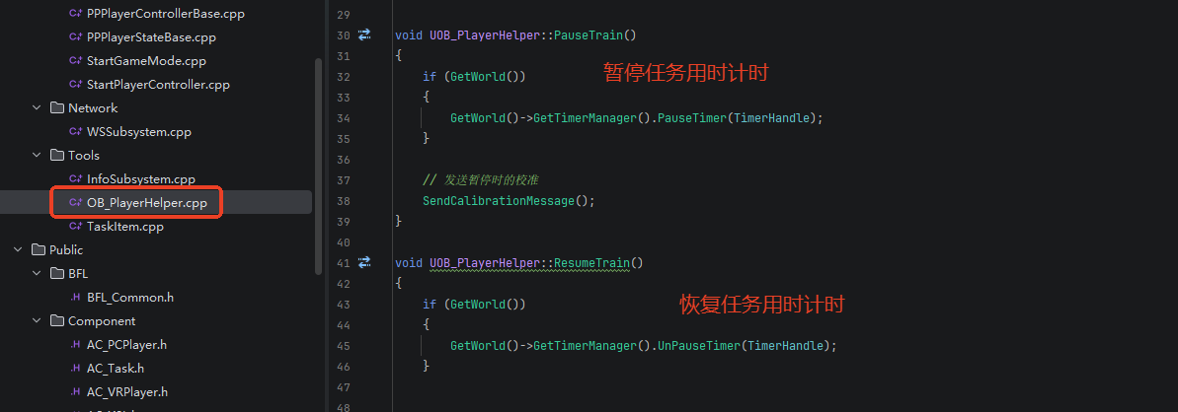

14.2暂停表现处理
任务组件里有个OnTrainPaused委托，在任务组件蓝图里绑定委托处理暂停表现。
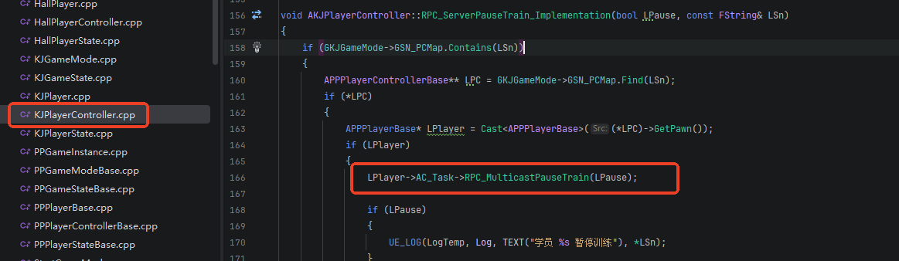

14.3停止玩家输入
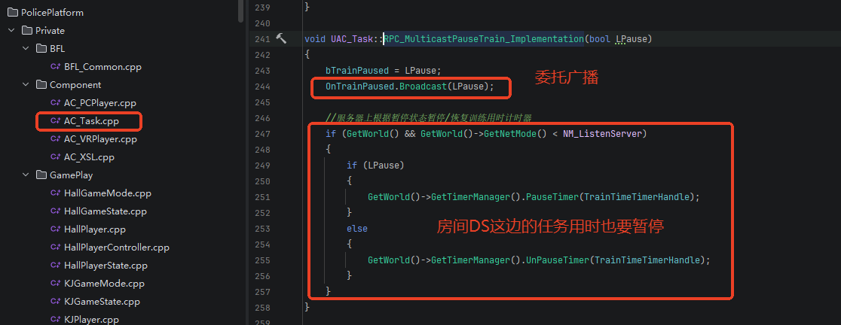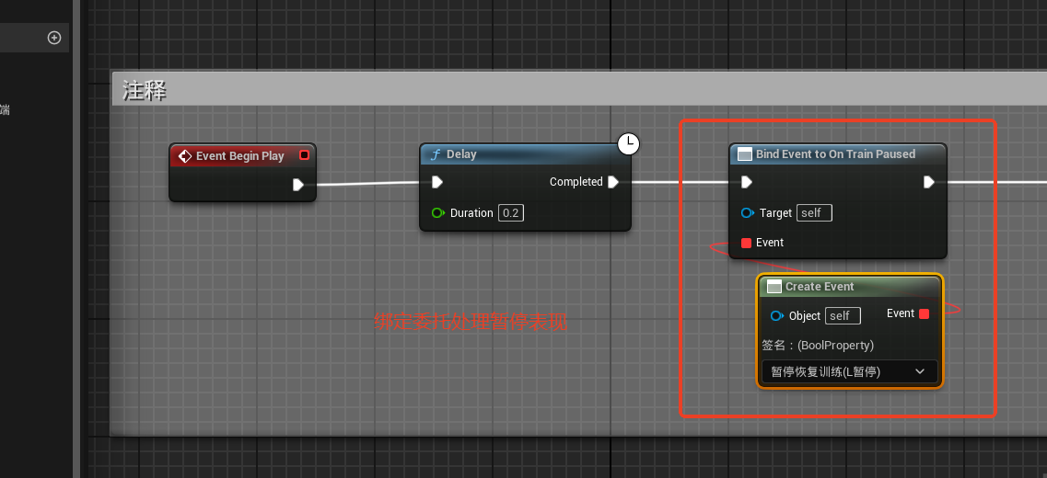
暂停训练时通过移除玩家的增加输入映射，来实现暂停训练时玩家无法按键交互的效果。
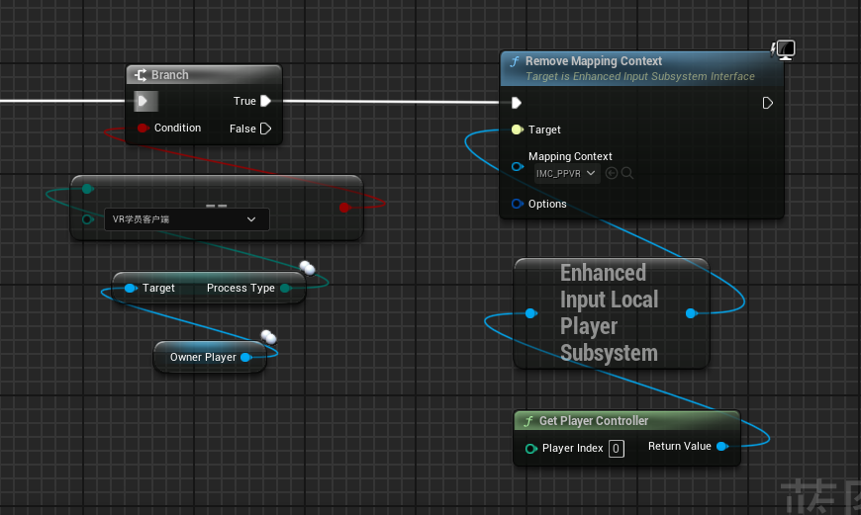

十五、玩家类

15.1PC/VR玩家
当前PC和VR玩家共用同一个玩家基类，我们会在蓝图中根据玩家类型做差异化初始化处理，比如识别到是VR玩家时，就销毁相机臂，类似的差异化逻辑都在这里处理。
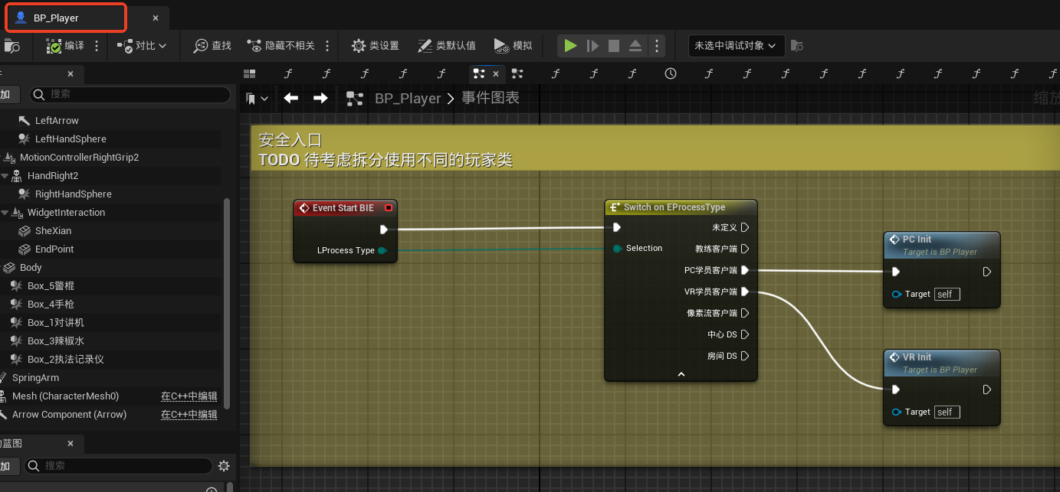目前我们已经按照玩家类型（PC/VR），在玩家类下挂载了对应的专属组件；最初的规划是将不同玩家类型的独有功能，分别写到对应组件中，避免所有功能都堆叠在玩家类中，导致玩家类代码过于臃肿。不过目前仅完成了组件的挂载，这些专属组件内还没有编写任何业务逻辑。
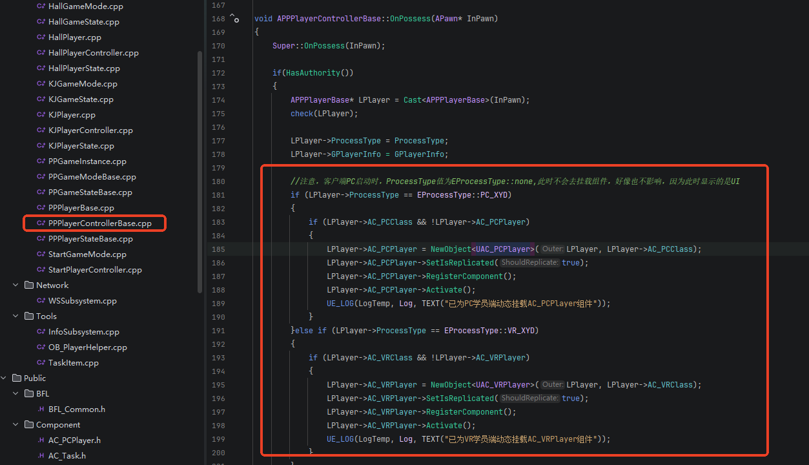

15.2设置玩家互相不可见
单人训练这种课件玩家只应该在本地端和像素流客户端显示，其他端都设置玩家隐藏。
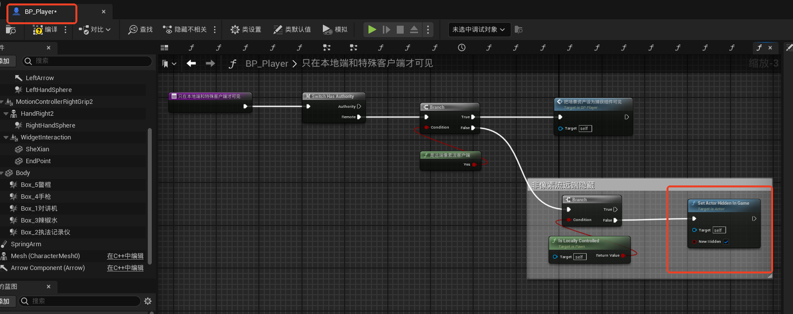

十六、3DUI

16.1 3DUIActor
目前UI统一在BP3DUIActor里处理，任务根据需要使用不同的UI控件，根据PC/VR/像素流客户端设置3DUI的位置。下图是在任务组件里生成3DUIActor的地方。
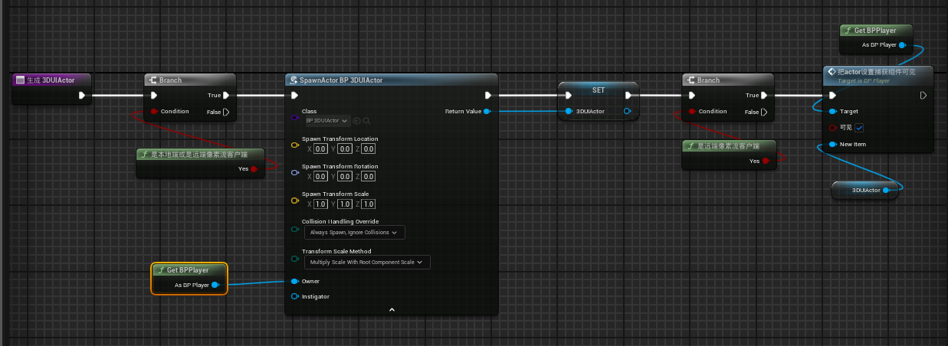
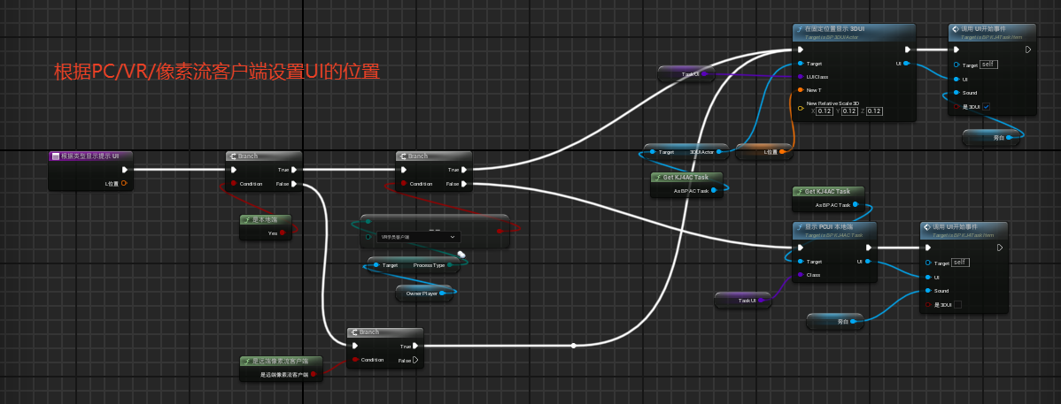

16.2 动态修改UI锚点
PC玩家模式不需要3DUI，目前使用的是同一个UI控件类，UI控件类里通过是否3DUI动态设置控件的锚点位置，非3DUI要锚在屏幕左上角，3DUI锚在中心。
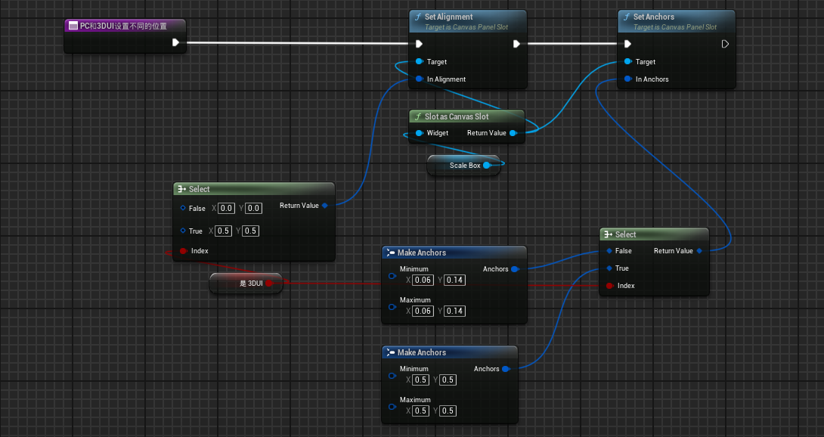

16.3根据字数使用不同的提示框
提示框根据字数使用不同大小的底图。
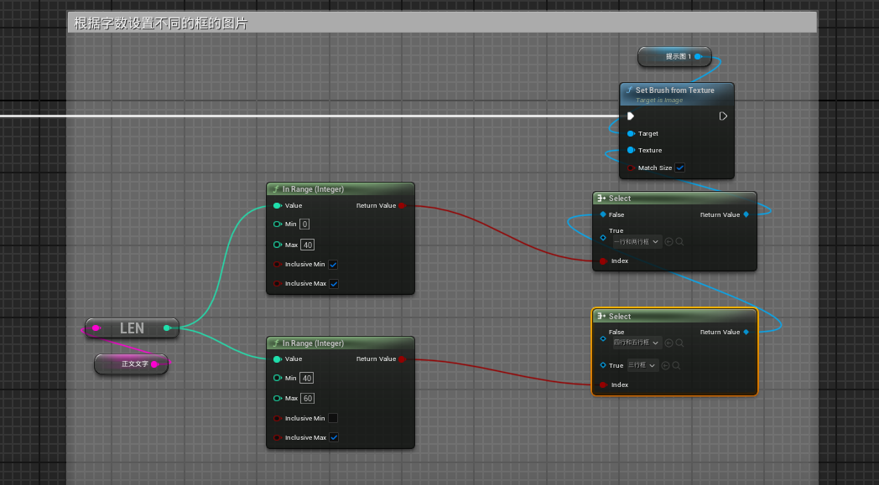

16.4 UI基类
W_TiShiUIBase是UI基类，一些共同的函数是在基类里定义的。
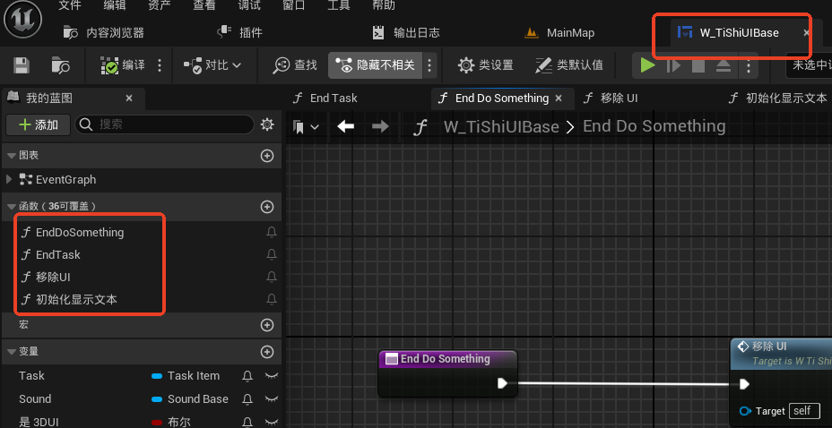

十七、警械

17.1抓取和释放
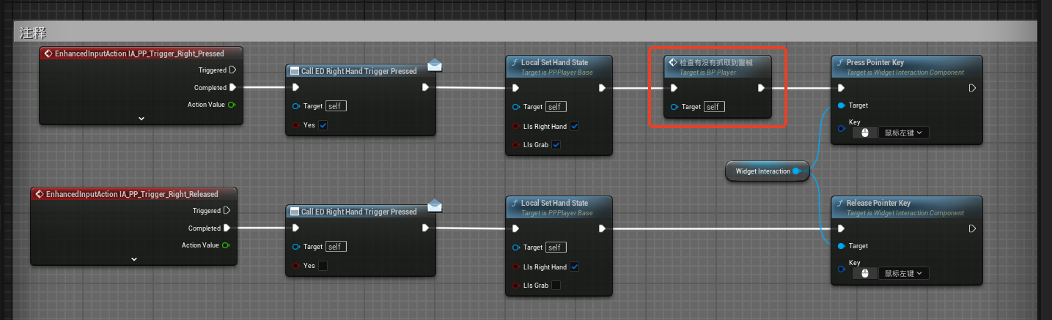
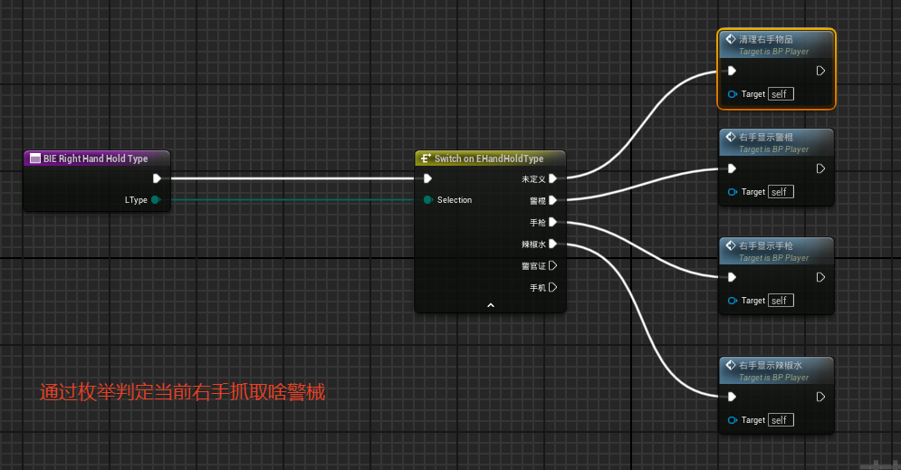
下面是警械归位的蓝图。
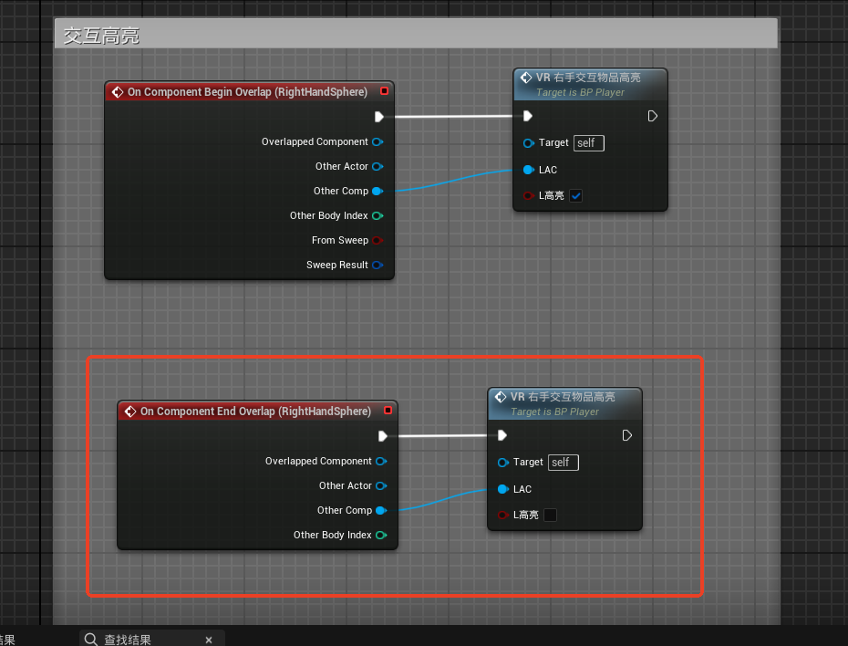
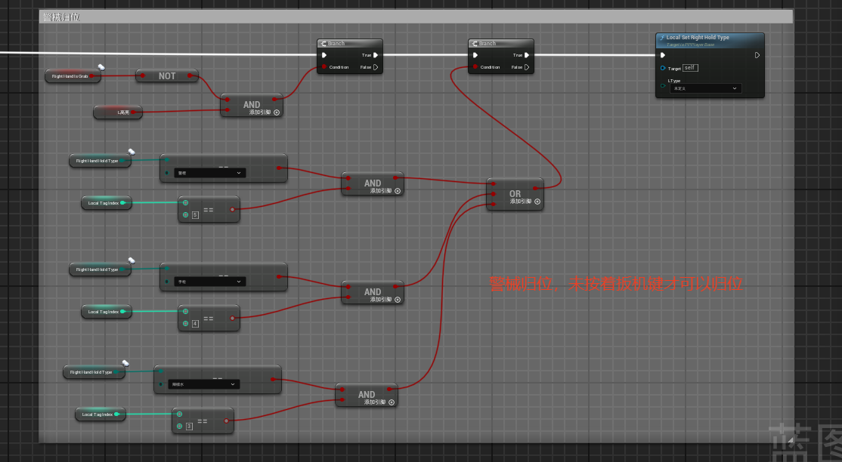

17.2警械的击发
目前警械都是在本地端和像素流客户端生成，服务器和其他玩家客户端都没有生成。击发就以本地端喷射位置为准，比如下图中辣椒水的喷射是本地端定时器发RPC检测，位置使用的是本地端的喷射位置。
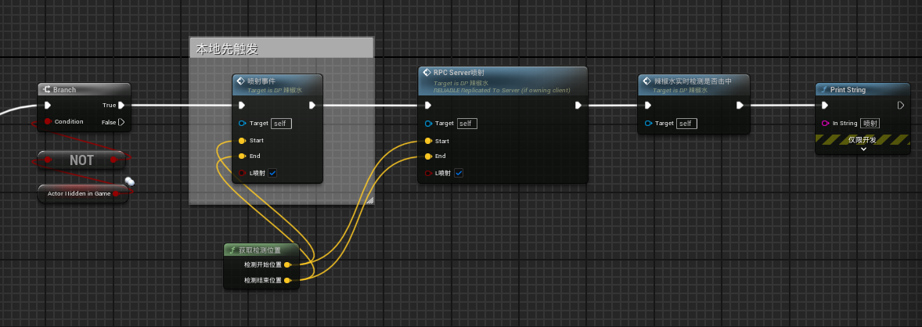
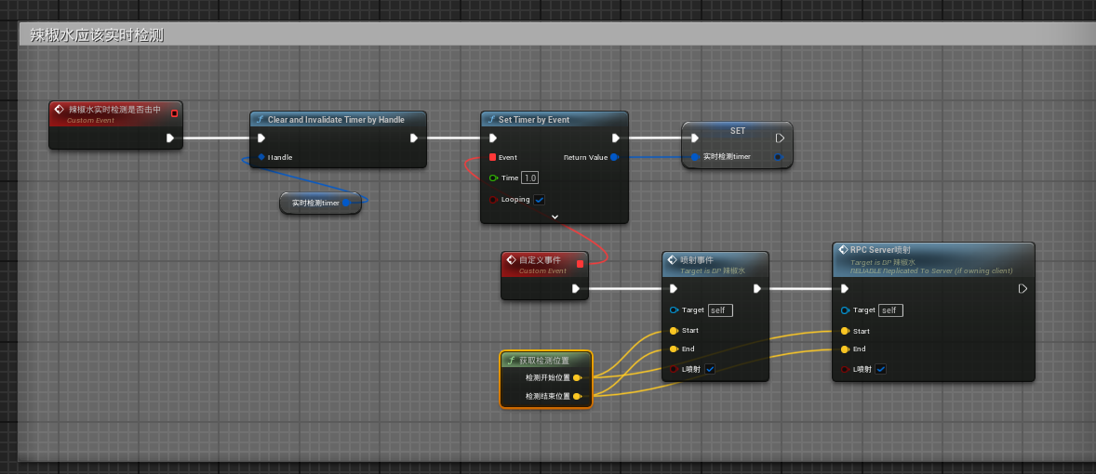

17.3手枪的子弹检测
目前没有生成实体子弹，感觉没必要实体子弹，因为子弹理论上也是看不见的，且使用实体子弹来检测碰撞的话开销是很大的。而是使用射线检测，检测的通道是Bullet自定义的通道。击中表现后期可使用物理材质来判定击中啥材质，从而生成对应的贴花和播放对应的音效。
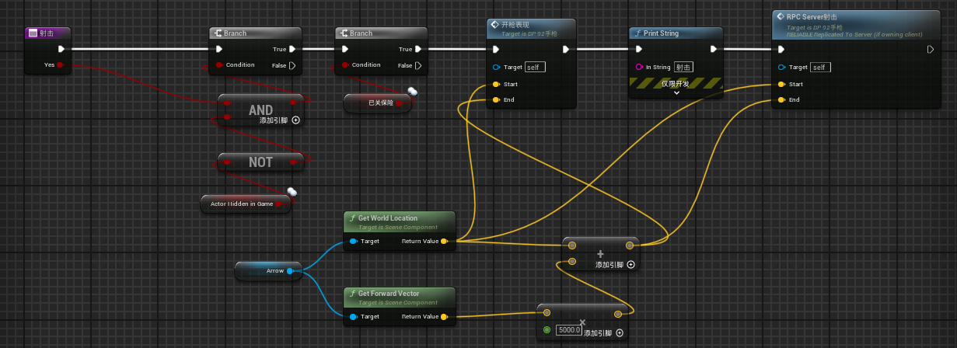

十八、黑屏过渡

18.1实现方式
测试发现使用相机淡入淡出节点，打包后在VR头显里是没有黑屏过渡效果的。目前是在玩家相机位置罩了一个球体，设置的球体的材质来实现黑屏过渡效果的，如下图。
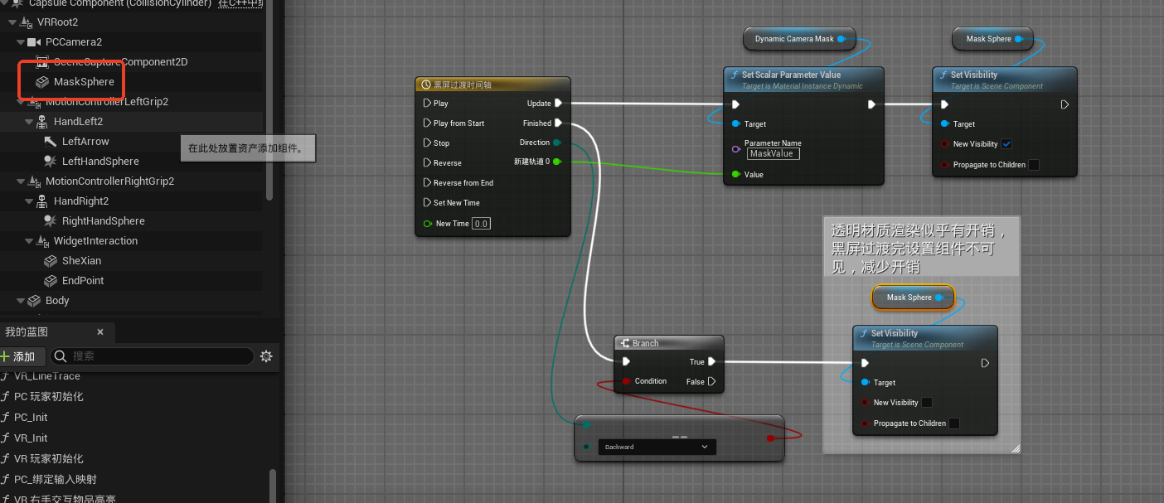
教练端玩家视口是通过播放UI的动画来实现黑屏过渡效果的。
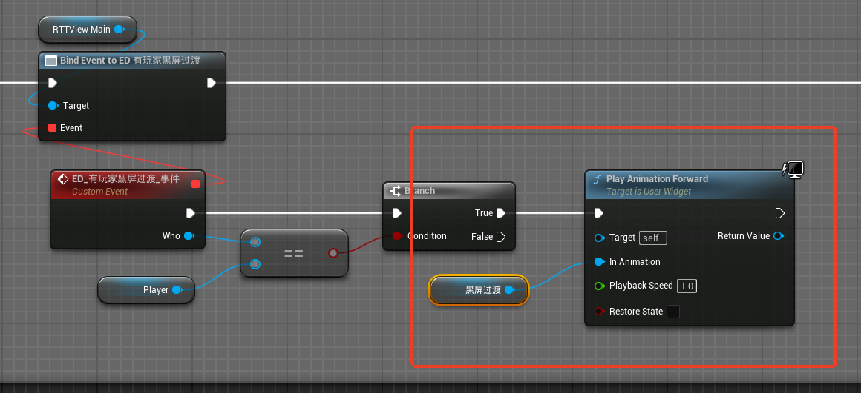

18.2关卡黑屏过渡
课件地图加载是需要一定时间的，目前是在课件地图关卡蓝图里等子关卡流送完毕后才黑屏淡出玩家才看得到场景。
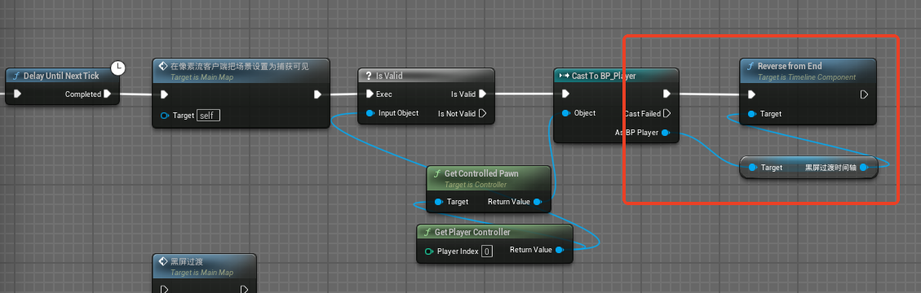
- NPC

19.1骨骼网格体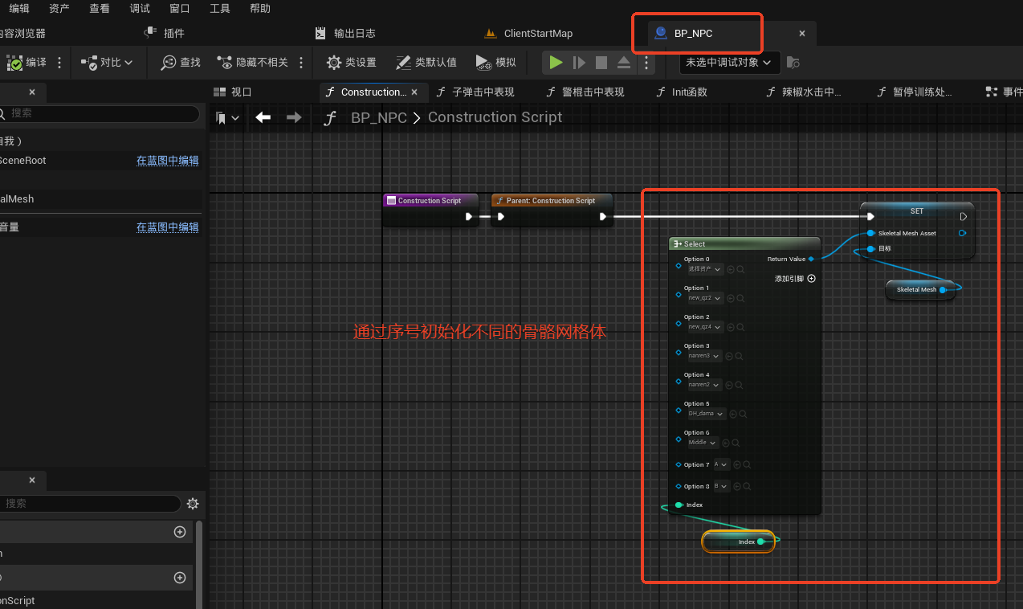

19.2警械受击表现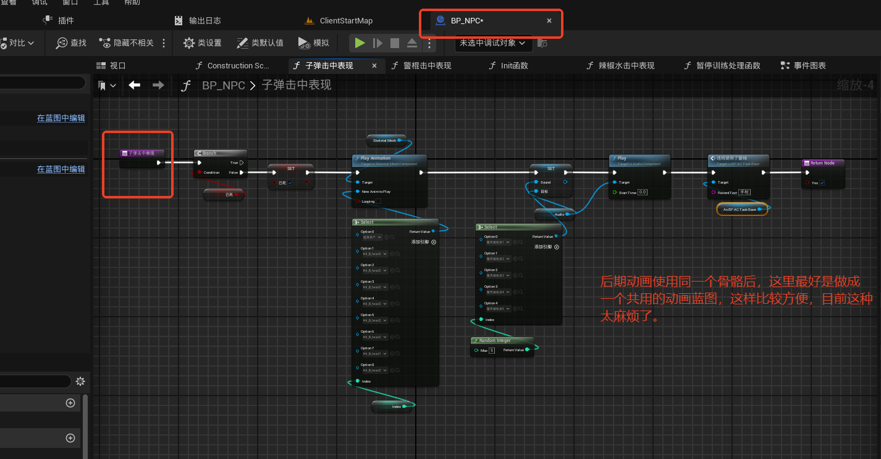

19.3动画旁白播放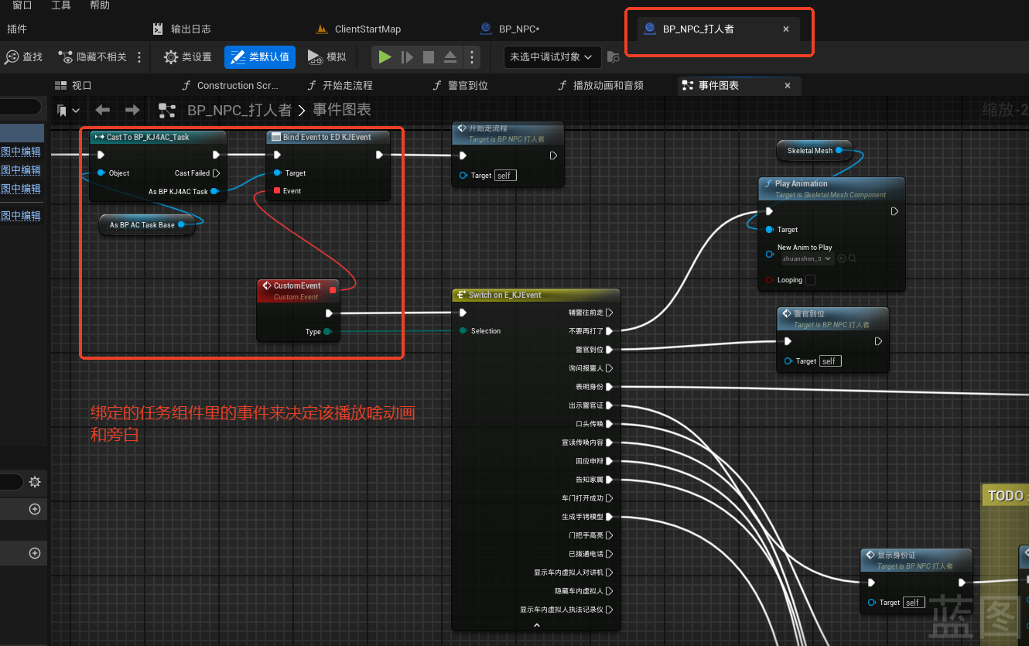

19.4暂停训练表现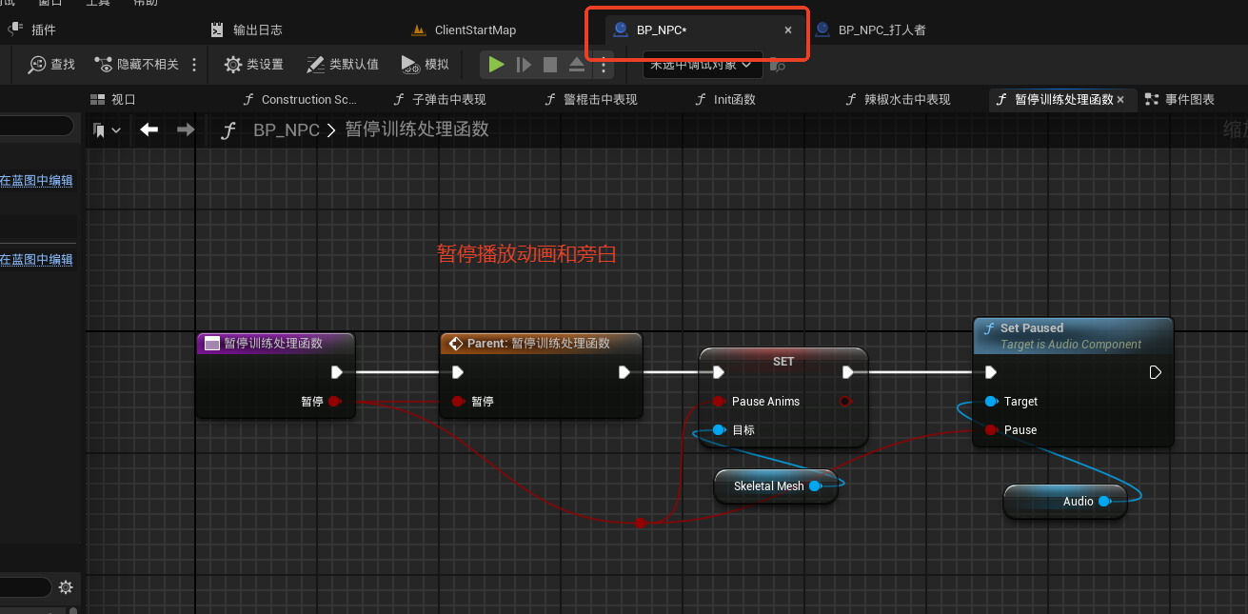

19.5NPC生成位置
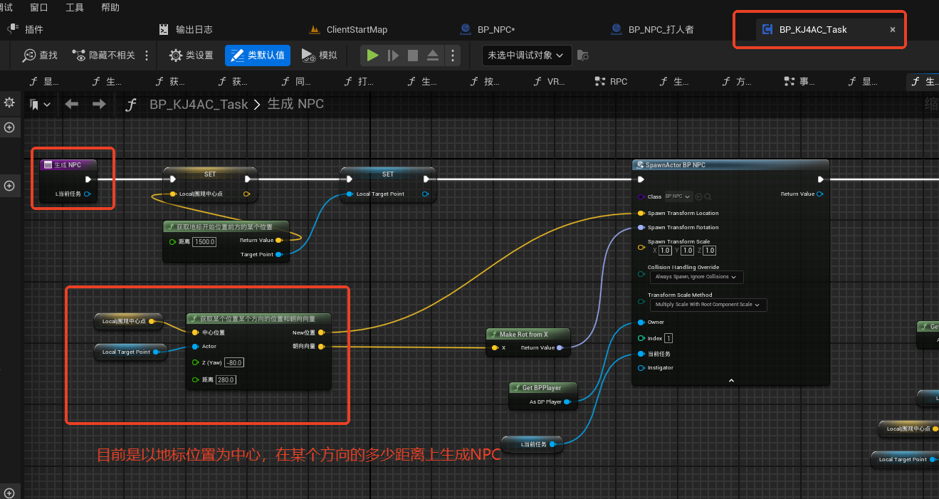

19.6地标位置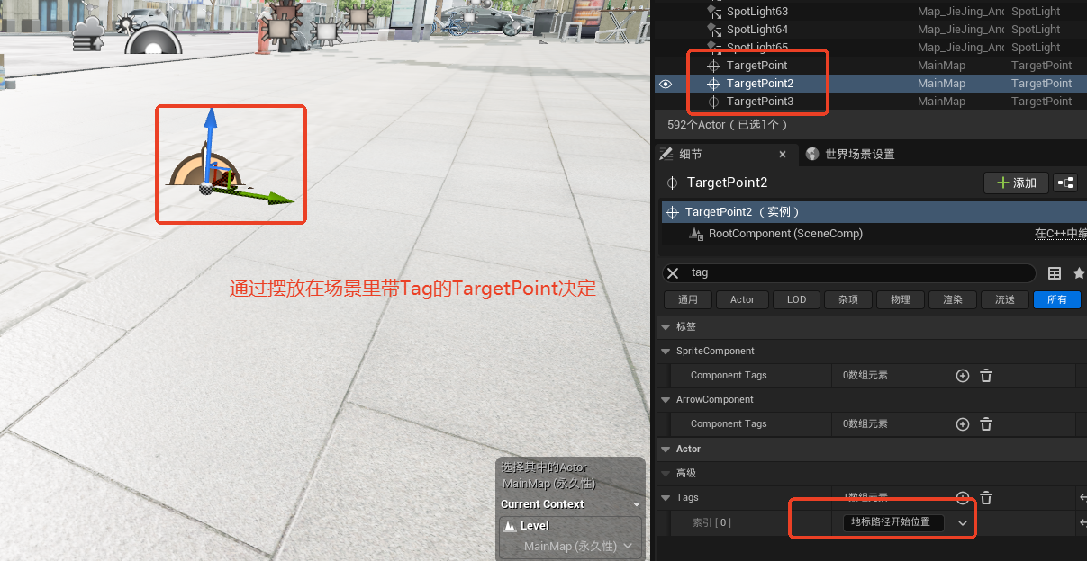

网络复制相关

20.1动态生成物品
因为单人训练的特殊，考虑到性能开销问题，目前和玩家相关动态生成的物品大多只在玩家本地端和像素流客户端生成，服务器和其他玩家端都没有，如果后期要做多人的，则按常规在服务器上生成，开复制到客户端就行。
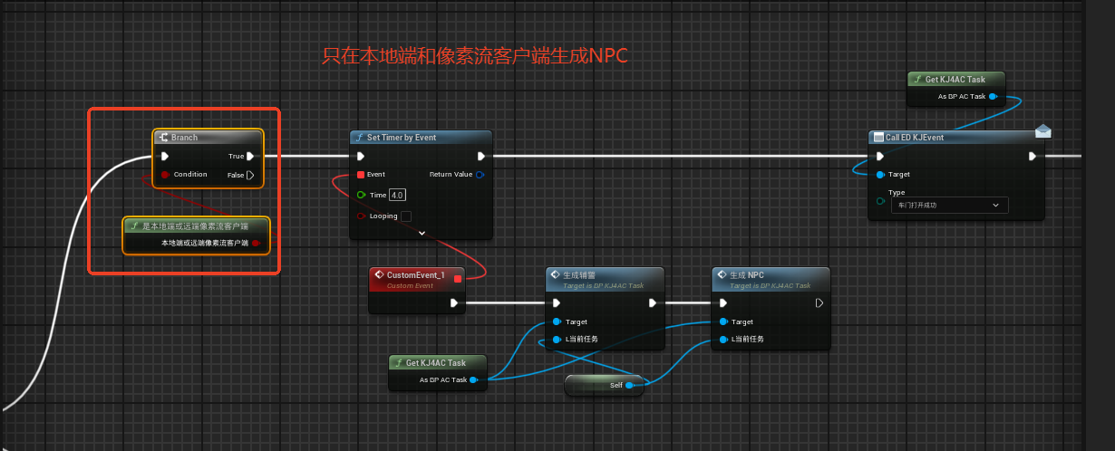
警车因为涉及到服务器需要获取玩家移动的位置，所以警车在服务器上是生成的。
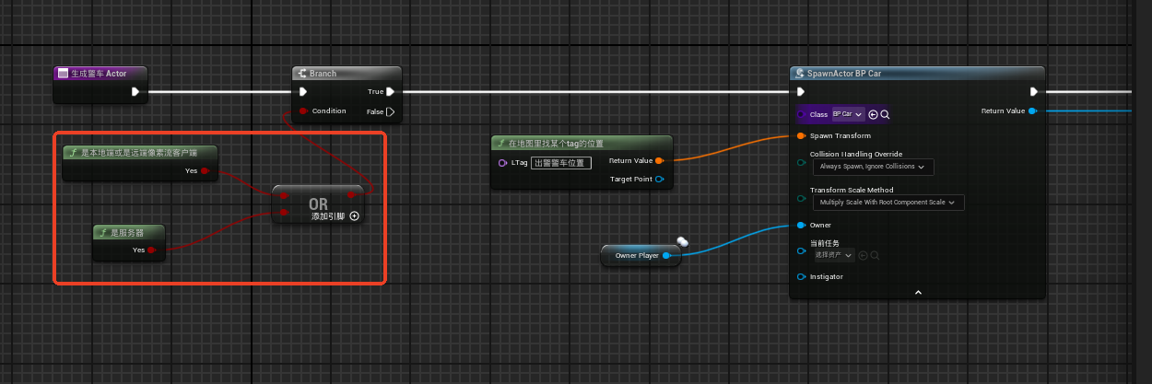

20.2网络总是相关
玩家类得开启网络总是相关，不然在像素流客户端当玩家离像素流客户端pawn太远时就不同步数据导致异常。
